

**Департамент образования администрации города Нижнего Новгорода**

**Муниципальное бюджетное дошкольное образовательное учреждение**

**«Детский сад №116»**

**( МБДОУ «Детский сад № 116»)**

**Дополнительная общеобразовательная общеразвивающая программа художественно-эстетической направленности**

**«ЛОЖКИ ПОНЕМНОЖКУ»**

Возраст обучающихся: 5-7 лет Срок реализации – 1 учебный год

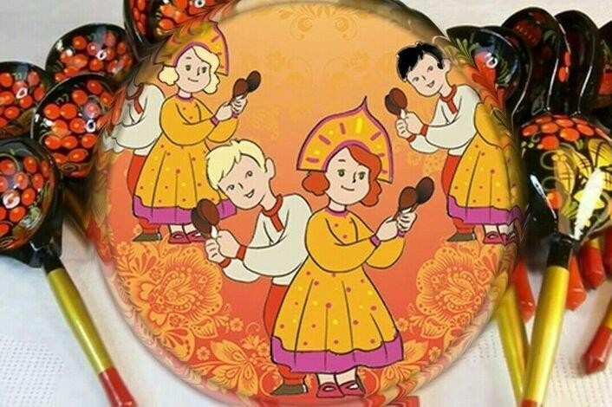

Автор-составитель: Филиппова Ольга Александровна музыкальный руководитель

Нижний Новгород

2024 г

# Содержание программы

**Раздел 1. Комплекс основных характеристик программы**

* 1. Пояснительная записка 3
  2. Цель и задачи программы 5
  3. Содержание программы 5
     1. Учебный план. Содержание учебно-тематического плана. Год обучения 5-7(8) лет… 5
  4. Планируемые результаты 8

Раздел 2. Комплекс организационно-педагогических условий

* 1. Календарный учебный график занятий с детьми 5-7(8) лет 10
  2. Условия реализации программы 12
     1. Перечень программно-методического обеспечения 12
     2. Информационное обеспечение 13
     3. Кадровое обеспечение 13
  3. Формы аттестации. Способы проверки результатов освоения программы 13
     1. Формы отслеживания и фиксации образовательных результатов 13
     2. Формы предъявления и демонстрации образовательных результатов 13
  4. Оценочные материалы 13
  5. Методические материалы 13
     1. Формы и методы организации образовательного процесса 13
     2. Списки рекомендуемой методической учебной и нотной литературы 15
  6. Список литературы 16

Приложение

# Раздел 3. Краткая презентация Программы

**Раздел 1. Комплекс основных характеристик программы**

# Пояснительная записка.

*«Русская музыка сегодня актуальна как никогда, поскольку пришло понимание нашего национального единства.*

*Мы, русские, у нас свой, ни с чем не сравнимый мелодизм в песнях, потрясающий задор в танцевальных мелодиях. Это отражение нашего характера».*

***Евгений Алешников*** *(главный дирижер оркестра народных инструментов Белгородской государственной филармонии).*

Оркестр ложкарей для дошкольников – школа эстетического и нравственного воспитания.

Ложки - доступный инструмент, а обучение приемам игры на ложках процесс увлекательный. Музыкальный материал – русская народная музыка, которую дети впитывают в себя, испытывая эмоциональный подъем, радость. Русская народная музыка на генетическом уровне вызывает непременный отклик у нас в душе.

Все эти причины делают, безусловно, актуальным и просто необходимым создание оркестра ложкарей в детском саду. Такой старт послужит базой для дальнейшего музыкального развития в целом и воспитает в ребенке интерес и, конечно, любовь к культуре русского народа, частью которой является и сам дошкольник.

Программа разработана с учётом основных принципов, требований к организации кружковой музыкальной деятельности в ДОУ, возрастных особенностях детей. Программа

«Ложки понемножку» соответствует основным нормативно-правовыми документами:

* Федеральный закон от 29.12.2012 г. № 273 «Об образовании в Российской Федерации»;
* Постановление главного государственного санитарного врача РФ от 28.09.2020 № 28 «Об утверждении санитарных правил СП 2.4.3648-20 "Санитарно-эпидемиологические требования к организациям воспитания и обучения, отдыха и оздоровления детей и молодежи";
* Постановление главного государственного санитарного врача РФ от 28 января 2021 года № 2 «Об утверждении санитарных правил и норм СанПиН 1.2.3685-21 "Гигиенические нормативы и требования к обеспечению безопасности и (или) безвредности для человека факторов среды обитания";
* Распоряжение Правительства РФ от 31.03.2022 г. № 678-р «Об утверждении Концепции развития дополнительного образования детей до 2030 года»;
* Приказ от 27 июля 2022 г. № 629 «Об утверждении порядка организации и осуществления образовательной деятельности по дополнительным общеобразовательным программам»;
* Письмо Минобрнауки России от 11.12.2006 г. № 06-1844 «О примерных требованиях к программам дополнительного образования детей».

Исполнительство на детских музыкальных инструментах является важным видом деятельности детей в процессе музыкально-эстетического воспитания в детском саду.

Образовательная программа «Ложки понемножку» рассчитана на 1 год обучения детей старшего дошкольного возраста (5-7(8) лет). Основной формой работы являются групповые

занятия. Занятия проводятся подгруппой из 8-10 человек 2 раза в неделю. Длительность одного занятия 30 минут.

Реализация программы происходит в процессе изучения истории, традиций и фольклора русского народа, через организацию продуктивной музыкальной деятельности детей.

Ложки, как и многие другие предметы быта, идут по жизни рядом с человеком с незапамятных времен. Являясь принадлежностью обеденного стола, обыкновенные деревянные ложки с течением времени стали употребляться внародном музицировании. Теперь это – русский народный инструмент. При ударе выпуклыми сторонами друг о друга получается четкий «сухой» звук. В старину народные песни и пляски часто сопровождались игрой на ложках.

Зародившись в далеком прошлом, искусство игры на этом инструменте до сих пор сохраняет многие свои традиционные черты. Специальных нотных записей для исполнения на ложках не было. Искусство игры на них зависело от фантазии исполнителя, а также от того, что можно было перенять у разных умельцев. Таким образом, накапливался опыт и приемы игры на самобытном народном инструменте.

Необходимость в создании данной программы существует, так как она рассматривается как многосторонний процесс, связанный с развитием у детей музыкального восприятия, фантазии, музыкального слуха и чувства ритма, с формированием исполнительской культуры, мотивации и установки на творчество, обогащение духовной культуры, развитие прочных связей с историей и бытом русского народа.

***Новизна и отличительная особенность:*** каждый приём игры на ложках построен на определённой ассоциации, что помогает осознанно усваивать его и делает процесс обучения доступным и увлекательным как для педагога, так и для дошкольника.

* **Адресат программы** – дети в возрасте 5-7(8) лет.

# Возрастные особенности музыкального развития детей (5-7(8) лет).

В старшем дошкольном возрасте у детей происходит созревание такого важного качества как произвольность психических процессов (внимания, памяти, мышления), что является важной предпосылкой для более углублённого музыкального воспитания.

*Ребёнок 5-6 лет* отличается большей самостоятельностью, стремлением к самовыражению в различных видах художественно-творческой деятельности, у него ярко выражена потребность в общении со сверстниками. К этому возрасту у детей развиваются ловкость, точность, координация движений, что в значительной степени расширяет их исполнительские способности. Начинают контролировать слухом исполнение музыки в различных видах музыкальной деятельности. С удовольствием прислушиваются и проявляют интерес к необычным музыкальным тембрам, звучаниям, интонациям. Могут вспомнить знакомую песню по вступлению, мелодии. Согласуют движения с метроритмом и формой музыкального произведения.

Однако все перечисленные особенности проявляются индивидуально, и в целом дети шестого года жизни ещё требуют бережного и внимательного отношения: они быстро утомляются, устают от монотонности.

*Возраст 6-7(8) лет.*В этот период у детей качественно меняются психофизиологические возможности: голос становится звонким, движения – ещё более координированными, увеличивается объём памяти и внимания, совершенствуется речь. Возрастает произвольность поведения, формируется осознанный интерес к музыке, значительно расширяется музыкальный кругозор. Новые качества позволяют реализовывать более сложные задачи музыкального развития детей. Ребёнок может контролировать исполнение музыки в различных видах музыкальной деятельности, согласует движения с метроритмом и формой музыкального произведения, исполняет

ассиметричные, разнонаправленные движения, умеет принять участие в музицировании экспромтом, подстроиться, найти свой ритм и способ игры на инструменте, может самостоятельно организовывать музицирование пьес в двухчастной форме, может выполнять творческие задания с последующей презентацией (с помощью взрослого), имеет хорошо сформированное чувство ритма: устойчивый метр, выделение сильной доли, удержание остинато, импровизирование ритма). При этом детям свойственна эмоциональная неустойчивость и психологическая утомляемость.

* **Объем и срок освоения программы:** программа рассчитана на один учебный год обучения(сентябрь-май), общее количество учебных часов для освоения программы –72 часа научебный год.
* **Форма обучения** – очная.
* **Особенностиорганизацииобразовательногопроцесса**– групповаяработасдетьмипроводится поподгруппам: 8-10 человек.
* **Режимзанятий**-2разавнеделю,**периодичность**- ссентябряпомайвключительно;**продолжительность**:30минут.

# Цели и задачи программы

***Цель:*** приобщать дошкольников к традициям русского народа.

## Задачи:

* + - обучать приемам игры на ложках.
    - учить играть в оркестре слаженно, дружно, вместе начинать и вместе заканчивать исполнение произведения.
    - развивать чувство ритма.
    - воспитывать духовно-нравственное начало в детях средствами русской народной музыки.

# Содержание программы

1.3.1. **Учебный план. Содержание учебно-тематического плана.**

|  |  |  |  |  |
| --- | --- | --- | --- | --- |
| **№** | **Название раздела, темы** | **Формы проверки реализации программы** | **Содержание** | **Кол-во часов** |
| **Практика** |
| **1** | Посадка. Постановка рук. | Наблюдение.  Анализ продуктов детской деятельности. | Вызвать у детей интерес, замотивировать, пробудить желание научиться играть на ложках.Исполнить для детей русскую народную мелодию с сопровождением игры на ложках. Правильная посадка: спина ровная, не касается спинки стула. Ноги вместе перед собой. Правая рука согнута в локте, локоть развернут вправо. Левая рука свободно свисает вниз.  Разучивание русской народной игры «Как у деда Трифона». | 2  Теория 1  Практика 1 |
| **2** | Молоточек – способ воспроизведения. | Ложками, располагающимися в правой руке, на расстоянии 15-20 см от колена, произвести удар по левому/правому бедру сверху.Игра «Как у деда Трифона». | 2  Теория 1  Практика 1 |
| **3** | Подбивка. | При приеме игры, левая рука располагается на расстоянии 10-15 см от колена левой ноги и ладошка левой руки должна быть обращена в сторону колена. Ложками, располагающимися в правой  руке, произвести удар по ладошке левой | 2  Теория 1  Практика 1 |

|  |  |  |  |  |
| --- | --- | --- | --- | --- |
|  |  |  | руки снизу.Учить слышать друг друга. Играть вместе с педагогом, ритмично. |  |
| **4** | Закрепление всего пройденного материала. | Соединение и отработка изученных приемов, сочетание их комбинаций при исполнении | 2  Теория 1  Практика 1 |
| **5** | Солнышко. | Выполнять круговые движения четвертными длительностями справа, наверху, над головой, слева и внизу, перед грудью. Усложнение: то же самое восьмыми длительностями.Игра «Заря- заряница». | 2  Теория 1  Практика 1 |
| **6** | Потолочек. | Две ложки в правой руке. Левая рука слегка отведена вправо. Выполнять удары по правому колену и по ладони  снизу. То же самое – по левому колену и по ладони снизу.Игра «Золотые ворота». | 2  Теория 1  Практика 1 |
| **7** | Лошадка. | Исполняется по аналогии с «Потолочек», но соблюдая ритм *восьмая, восьмая, четверть (начинаем играть со слабой*  *доли: 2и / 1и)* | 2  Теория 1  Практика 1 |
| **8** | Закрепление всего пройденного материала. | Соединение и отработка изученных приемов. | 2  Теория 1  Практика 1 |
| **9** | Ключ. | Удары по левому плечу, по правому колену, по внутренней стороне стопы левой ноги, по ладони левой руки. | 2  Теория 1  Практика 1 |
| **10** | Большая прямая резинка. | Левая рука располагается на расстоянии от лица 30-40 см (параллельно) и ладошка обращена в сторону лица, пальцы прижаты друг к другу. Ложками, располагающимися в правой руке, произвести удар по ладошке левой руки из-за правого плеча. | 2  Теория 1  Практика 1 |
| **11** | Боковая правая большая резинка. | Корпус развернуть в правую сторону. Вытянуть левую руку, согнутую в локте в правую сторону. Ладошка левой руки развернута к лицу и располагается на расстоянии от лица 20-30 см. Ложками, располагающимися в правой руке, произвести удар из-за правого плеча по ладошке левой руки. | 2  Теория 1  Практика 1 |
| **12** | Боковая левая большая резинка. | Корпус развернуть в левую сторону и вытянуть левую руку, согнутую в локте. Ладошка левой руки развернута к лицу и располагается на расстоянии от лица 20-  30 см. Ложками, располагающимися в правой руке, произвести удар по ладошке левой руки из-за правого плеча. | 2  Теория 1  Практика 1 |
| **13** | Закрепление всего пройденного материала. | Соединение и отработка изученных приемов.Разучивание оркестра для новогоднего праздника. | 2  Теория 1  Практика 1 |
| **14** | Подведение итогов всех прошедших занятий. | Закрепление всего пройденного материала, отработка изученных приемов и сочетание их комбинаций при исполнении.Игра в оркестре под любую русскую народную мелодию с  использованием выученных приемов. | 2  Теория 1  Практика 1 |
| **15** | Закрепление пройденного | Импровизация с помощью изученных комбинаций. | 2  Теория 1 |

|  |  |  |  |  |
| --- | --- | --- | --- | --- |
|  | материала. |  |  | Практика 1 |
| **16** | Удар по тыльной стороне ладони. | Спаренные ложки ударяют по тыльной стороне ладони левой руки. | 2  Теория 1  Практика 1 |
| **17** | Удар о правую и левую сторону груди. | Спаренные ложки ударяют по левой и правой стороне груди. | 2  Теория 1  Практика 1 |
| **18** | Повторение изученного материала за I полугодие. | Закрепление всего пройденного материала, отработка изученных приемов и сочетание их комбинаций при исполнении. | 2  Теория 1  Практика 1 |
| **19** | Ритмическая фигура № 1 «Кошка ленивая» (см Приложение 1) | Медленный темп. Послушать ритм без музыки и без ложек.Учить слышать друг друга. Играть вместе с педагогом, ритмично. Новое движение «Кошка ленивая мышек не ловит». Показ. Разучивание первой части «Кошка  ленивая» | 2  Теория 1  Практика 1 |
| **20** | Ритмическая фигура № 2 «Ах, ты лошадка» (см Приложение 1) | Медленный темп. Послушать ритм без музыки и без ложек. Учить слышать друг друга. Играть вместе с педагогом, ритмично.Показ. Разучивание в очень  медленном темпе без музыкального сопровождения и с музыкой. | 2  Теория 1  Практика 1 |
| **21** | Ритмическая фигура № 3 «Каша стоит на печи» (см Приложение 1) | Медленный темп. Послушать ритм без музыки и без ложек. Учить слышать друг друга. Играть вместе с педагогом, ритмично. Постепенно, по мере освоения приема детьми, увеличивая темп  исполнения. | 2  Теория 1  Практика 1 |
| **22** | Ритмическая фигура № 4 «Тикают часики» (см Приложение 1) | Медленный темп. Послушать ритм без музыки и без ложек. Учить слышать друг друга. Играть вместе с педагогом,  ритмично. | 2  Теория 1  Практика 1 |
| **23** | Ритмическая фигура № 5 «Ах, вы блины» (см Приложение 1) | Медленный темп. Послушать ритм без музыки и без ложек. Учить слышать друг друга. Играть вместе с педагогом, ритмично. Разучивание оркестра для масленичного гуляния. Музыка на выбор музыкального руководителя.  Русские народные игры «Колечко- малечко», «Ключики» - чередовать. | 2  Теория 1  Практика 1 |
| **24** | Ритмическая фигура № 6 Вариация «Лошадка»  (см. Приложение 1) | Медленный темп. Послушать ритм без музыки и без ложек. Учить слышать друг друга. Играть вместе с педагогом, ритмично.Исполняется по аналогии с  «Потолочек», но соблюдая ритм восьмая, восьмая, четверть (начинаем играть со  слабой доли: 2и / 1и) | 2  Теория 1  Практика 1 |
| **25** | Ритмическая фигура № 7 «С триолями» (см Приложение 1) | Медленный темп. Послушать ритм без музыки и без ложек. Учить слышать друг друга. Играть вместе с педагогом, ритмично.Обращать внимание на положение плеч, их нельзя зажимать и поднимать их к голове. Не зажимать руки. Обратить внимание на зажатость мышц  лица. | 2  Теория 1  Практика 1 |
| **26** | Ритмическая фигура № 8 «С притопами» | Медленный темп. Послушать ритм без музыки и без ложек. Учить слышать друг | 2  Теория 1 |

|  |  |  |  |  |
| --- | --- | --- | --- | --- |
|  | (смПриложение 1) |  | друга. Играть вместе с педагогом, ритмично.Работа над оркестровкой с использованием трещоток, бубнов, свистулек под русскую народную мелодию на выбор музыкального  руководителя. | Практика 1 |
| **27** | Ритмическая фигура № 9 «Лошадка» (см  Приложение 1) | Медленный темп. Послушать ритм без музыки и без ложек. Учить слышать друг друга. Играть вместе с педагогом, ритмично.Исполняется по аналогии с  «Потолочек», но соблюдая ритм восьмая, восьмая, четверть (начинаем играть со  слабой доли: 2и / 1и) | 2  Теория 1  Практика 1 |
| **28** | Ритмическая фигура № 10 Ритм «Бегин» (см Приложение 1) | Медленный темп. Послушать ритм без музыки и без ложек. Учить слышать друг друга. Играть вместе с педагогом,  ритмично. | 2  Теория 1  Практика 1 |
| **29** | Украшения. Тембровые возможности (см.  Приложение 1) | Медленный темп. Послушать ритм без музыки и без ложек. Учить слышать друг друга. Играть вместе с педагогом,  ритмично. | 2  Теория 1  Практика 1 |
| **30** | Тембровое упражнение (см. Приложение 1) | Медленный темп. Послушать ритм без музыки и без ложек. Учить слышать друг  друга. Играть вместе с педагогом, ритмично. | 2  Теория 1  Практика 1 |
| **31** | Форшлаг (украшение) (см. Приложение 1) | Медленный темп. Послушать ритм без музыки и без ложек. Учить слышать друг  друга. Играть вместе с педагогом, ритмично. | 2  Теория 1  Практика 1 |
| **32** | Тембровое упражнение  (см. Приложение 1) | Медленный темп. Послушать ритм без  музыки и без ложек. Учить слышать друг друга. Играть вместе с педагогом, ритмично. | 2  Теория 1  Практика 1 |
| **33** | Имитация звуков ударных инструментов (см. Приложение 1) | Медленный темп. Послушать ритм без музыки и без ложек. Учить слышать друг друга. Играть вместе с педагогом, ритмично.Работа над оркестровкой с использованием трещоток, бубнов, свистулек под русскую народную  мелодию на выбор музыкального руководителя. | 2  Теория 1  Практика 1 |
| **34** | Подведение итогов. | Повторение пройденного материала.Подготовка к итоговому занятию. Потешки, песни, музыкально- ритмические движения. Создание оркестра (например, «Вологодский краковяк», «Смоленский гусачок», «Там, за речкой»)  Русская народная игра «Ручеек» | 2  Теория 1  Практика 1 |
| **35** | Разбор произведений на основе материала I и II полугодий. | Импровизация с помощью изученных комбинаций. | 2  Теория 1  Практика 1 |
| **36** | Подготовка к итоговому выступлению. | Игра в оркестре под любую русскую народную мелодию с использованием выученных приемов. | 2  Теория 1  Практика 1 |

# Планируемые результаты освоения программы

Программой предусмотрена система мониторинга динамики развития и саморазвития воспитанника как индивидуальности, динамики его образовательных достижений - оценка

индивидуального развития детей. Такая оценка производится в рамках педагогической диагностики (оценки индивидуального развития детей дошкольного возраста, связанной с оценкой эффективности педагогических действий и лежащей в основе их дальнейшего планирования).

# Показатели оценки индивидуального развития детей:

*На начало учебного года:*

* Умение импровизировать.
* Владеть навыками передачи эмоционально-образного содержания песни.

-Уметь применить речевые фольклорные обороты в быту.

-Слышать и правильно воспроизводить ритмический рисунок.

-Умение слаженно играть в ансамбле.

-Знать название инструментов (треугольник, дудочка, гармонь, гусли, трещётки, шумелки, хлопушки, свистульки, балалайка) и различать их по звучанию.

-Уметь сочетать движения рук и ног.

-Оказывать помощь сверстникам.

-Проявлять самостоятельность и доброжелательность в играх со сверстниками.

-С желанием участвовать в любом виде деятельности.

-Знать традиции и обычаи Родного края, понимать смысл народных праздников, уметь рассказать об этом.

*К концу учебного года:*

-Знать приемы игры на двух ложках и уметь ритмично воспроизвести знакомую попевку.

-Уметь играть в одном темпе, одновременно начинать и заканчивать муз.произведения.

* Держать ложки одинаково на одном уровне.
* Знать приемы игры на двух ложках.
* Знать и уметь объяснить что такое «средства музыкальной выразительности» (лад, темп, ритм, динамика)

# Критерии оценки уровня усвоения программы.

## Уровень – ниже среднего.

*Восприятие:* ребёнок не проявляет интереса к музыке, может дать односложную характеристику произведению; не желает самовыражаться через импровизацию.

*Игра на ложках:* не всегда правильно применяет навыки игры, не правильная постановка рук, не может самостоятельно сыграть простые ритмические рисунки.

*Ритм:* слабо выдерживает заданный ритм, не может самостоятельно выложить ритмическую формулу на доске.

*Творческая активность:* испытывает затруднения в решении творческих задач, в исполнении импровизаций.

## Уровень – средний.

*Восприятие:* ребёнок охотно знакомится с новыми произведениями, различает жанры, форму, тембры, нюансы; владеет музыкальными терминами.

*Игра на ложках:* музицирует с желанием, владеет правильной посадкой и постановкой рук, владеет навыками игры, умеет самостоятельно исполнять простые ритмические рисунки.

*Ритм:* хорошо выражено чувство ритма, выкладывает заданный ритм с паузами на доске. *Творческая активность:* ребёнок не всегда готов к импровизации, не всегда активен, но уверенно исполняет музыкальные произведения в коллективе.

## Уровень – высокий.

*Восприятие:* ребёнок проявляет стойкий интерес к музыкальному искусству, эмоционально сопереживает настроению, характеру музыки, смело выражает свои чувства в словах и в движении.

*Игра на ложках:* владеет правильной посадкой и постановкой рук, может исполнить любую партию в знакомом произведении, может придумать ритмический рисунок самостоятельно, готов быть солистом.

*Ритм:* ребёнок легко воспроизводит заданный и придуманный ритмический рисунок, как в исполнении, так и на доске.

*Творческая активность:* обладает фантазией, воображением, умением импровизировать, готов к самостоятельным музыкально-творческим проявлениям.

# Раздел 2. Комплекс организационно-педагогических условий

* 1. **Календарный учебный график занятий с детьми 5-7(8) лет на 2023-2024 учебный год.**

|  |  |  |  |  |  |  |  |  |
| --- | --- | --- | --- | --- | --- | --- | --- | --- |
| **№ п/п** | **Месяц** | **Дата** | **Время** | **Форма занятия** | **Кол-во часов** | **Тема занятия** | **Место проведения** | **Форма контроля** |
| **1** | Сентябрь |  |  | НОД | 2 | Посадка. Постановка рук. | Музыкальный зал | Наблюдение. |
|  |  |  |  |  |  | Анализ продуктов |
| **2** | Сентябрь |  |  | НОД | 2 | Молоточек – способ воспроизведения. | Музыкальный зал | детской |
|  |  |  |  | Ложками, располагающимися в правой |  | деятельности. |
|  |  |  |  | руке, на расстоянии 15-20 см от колена, |  |  |
|  |  |  |  | произвести удар по левому/правому |  |  |
|  |  |  |  | бедру сверху. |  |  |
| **3** | Сентябрь |  |  | НОД | 2 | Подбивка. При приеме игры, левая рука | Музыкальный зал |  |
|  |  |  |  | располагается на расстоянии 10-15 см от |  |  |
|  |  |  |  | колена левой ноги и ладошка левой руки |  |  |
|  |  |  |  | должна быть обращена в сторону |  |  |
|  |  |  |  | колена. Ложками, располагающимися в |  |  |
|  |  |  |  | правой руке, произвести удар по |  |  |
|  |  |  |  | ладошке левой руки снизу. |  |  |
| **4** | Сентябрь |  |  | НОД | 2 | Закрепление всего пройденного | Музыкальный зал |  |
|  |  |  |  | материала, соединение и отработка |  |  |
|  |  |  |  | изученных приемов, сочетание их |  |  |
|  |  |  |  | комбинаций при исполнении |  |  |
| **5** | Октябрь |  |  | НОД | 2 | Солнышко – выполнять круговые | Музыкальный зал |  |
|  |  |  |  | движения четвертными длительностями |  |  |
|  |  |  |  | справа, наверху, над головой, слева и |  |  |
|  |  |  |  | внизу, перед грудью. Усложнение: то же |  |  |
|  |  |  |  | самое восьмыми длительностями. |  |  |
| **6** | Октябрь |  |  | НОД | 2 | Потолочек – две ложки в правой руке. | Музыкальный зал |  |
|  |  |  |  | Левая рука слегка отведена вправо. |  |  |
|  |  |  |  | Выполнять удары по правому колену и |  |  |
|  |  |  |  | по ладони снизу. То же самое – по |  |  |
|  |  |  |  | левому колену и по ладони снизу. |  |  |
| **7** | Октябрь |  |  | НОД | 2 | Лошадка – исполняется по аналогии с | Музыкальный зал |  |
|  |  |  |  | «Потолочек», но соблюдая ритм |  |  |
|  |  |  |  | *восьмая, восьмая, четверть (начинаем* |  |  |
|  |  |  |  | *играть со слабой доли: 2и / 1и)* |  |  |
| **8** | Октябрь |  |  | НОД | 2 | Закрепление всего пройденного | Музыкальный зал |  |
|  |  |  |  | материала, соединение и отработка |  |  |
|  |  |  |  | изученных приемов. |  |  |
| **9** | Ноябрь |  |  | НОД | 2 | Ключ – удары по левому плечу, по | Музыкальный зал |  |
|  |  |  |  | правому колену, по внутренней стороне |  |  |
|  |  |  |  | стопы левой ноги, по ладони левой руки. |  |  |

|  |  |  |  |  |  |  |  |  |
| --- | --- | --- | --- | --- | --- | --- | --- | --- |
| **10** | Ноябрь |  |  | НОД | 2 | Большая прямая резинка Левая рука располагается на расстоянии от лица 30- 40 см (параллельно) и ладошка обращена в сторону лица, пальцы прижаты друг к другу. Ложками, располагающимися в правой руке, произвести удар по ладошке левой руки из-за правого плеча. | Музыкальный зал |  |
| **11** | Ноябрь |  |  | НОД | 2 | Боковая правая большая резинка. Корпус развернуть в правую сторону. Вытянуть левую руку, согнутую в локте в правую сторону. Ладошка левой руки развернута к лицу и располагается на расстоянии от лица 20-30 см. Ложками, располагающимися в правой руке, произвести удар из-за правого плеча по ладошке левой руки. | Музыкальный зал |
| **12** | Ноябрь |  |  | НОД | 2 | Боковая левая большая резинка. Корпус развернуть в левую сторону и вытянуть левую руку, согнутую в локте. Ладошка левой руки развернута к лицу и располагается на расстоянии от лица 20- 30 см. Ложками, располагающимися в правой руке, произвести удар по ладошке левой руки из-за правого плеча. | Музыкальный зал |
| **13** | Декабрь |  |  | НОД | 2 | Закрепление всего пройденного материала, соединение и отработка изученных приемов. | Музыкальный зал |
| **14** | Декабрь |  |  | НОД | 2 | Подведение итогов всех прошедших занятий. Закрепление всего пройденного материала, отработка изученных приемов и сочетание их комбинаций при исполнении. | Музыкальный зал |
| **15** | Декабрь |  |  | НОД | 2 | Закрепление пройденного материала. Импровизация с помощью. Изученных комбинаций | Музыкальный зал |
| **16** | Декабрь |  |  | НОД | 2 | Удар по тыльной стороне ладони. Спаренные ложки ударяют по тыльной стороне ладони левой руки. | Музыкальный зал |
| **17** | Январь |  |  | НОД | 2 | Удар о правую и левую сторону груди | Музыкальный зал |
| **18** | Январь |  |  | НОД | 2 | Повторение изученного материала за I полугодие. | Музыкальный зал |
| **19** | Январь |  |  | НОД | 2 | Ритмическая фигура № 1 «Кошка ленивая» (см Приложение 1) | Музыкальный зал |
| **20** | Январь |  |  | НОД | 2 | Ритмическая фигура № 2 «Ах, ты лошадка» (см Приложение 1) | Музыкальный зал |
| **21** | Февраль |  |  | НОД | 2 | Ритмическая фигура № 3 «Каша стоит на печи» (см Приложение 1) | Музыкальный зал |
| **22** | Февраль |  |  | НОД | 2 | Ритмическая фигура № 4 «Тикают часики» (см Приложение 1) | Музыкальный зал |
| **23** | Февраль |  |  | НОД | 2 | Ритмическая фигура № 5 «Ах, вы | Музыкальный зал |

|  |  |  |  |  |  |  |  |  |
| --- | --- | --- | --- | --- | --- | --- | --- | --- |
|  |  |  |  |  |  | блины» (см Приложение 1) |  |  |
| **24** | Февраль |  |  | НОД | 2 | Ритмическая фигура № 6 Вариация  «Лошадка» (см Приложение 1) | Музыкальный зал |
| **25** | Март |  |  | НОД | 2 | Ритмическая фигура № 7 «С триолями» (см Приложение 1) | Музыкальный зал |
| **26** | Март |  |  | НОД | 2 | Ритмическая фигура № 8 «С притопами» (см Приложение 1) | Музыкальный зал |
| **27** | Март |  |  | НОД | 2 | Ритмическая фигура № 9 «Лошадка» (см Приложение 1) | Музыкальный зал |
| **28** | Март |  |  | НОД | 2 | Ритмическая фигура № 10 Ритм «Бегин» (см Приложение 1) | Музыкальный зал |
| **29** | Апрель |  |  | НОД | 2 | Украшения. Тембровые возможности (см Приложение 1) | Музыкальный зал |
| **30** | Апрель |  |  | НОД | 2 | Тембровое упражнение (см Приложение 1) | Музыкальный зал |
| **31** | Апрель |  |  | НОД | 2 | Форшлаг (украшение) (см Приложение 1) | Музыкальный зал |
| **32** | Апрель |  |  | НОД | 2 | Тембровое упражнение (см Приложение 1) | Музыкальный зал |
| **33** | Май |  |  | НОД | 2 | Имитация звуков ударных инструментов (см Приложение 1) | Музыкальный зал |
| **34** | Май |  |  | НОД | 2 | Подведение итогов. Повторение пройденного материала | Музыкальный зал |
| **35** | Май |  |  | НОД | 2 | Разбор произведений на основе материала I и II полугодий | Музыкальный зал |
| **36** | Май |  |  | НОД | 2 | Подготовка к итоговому выступлению | Музыкальный зал |
|  | **Количество учебных недель** | | | | | | 36 | |
|  | **Количество учебных дней** | | | | | | 72 | |
|  | **Продолжительность каникул** | | | | | | 31.12.2023 -  08.01.24 г. (зимние) | |
|  | **Дата начала и окончания учебных периодов** | | | | | | 1.09.2023 -  31.05.2024 | |

# Условия реализации программы

# Перечень программно-методического обеспечения

* + - 1. Музыкально-дидактические игры, упражнения применяются при разучивании песен, при обучении игре на детских музыкальных инструментах.
      2. Пальчиковая гимнастика помогает воспитанникам отдохнуть, расслабиться, укрепляет мышцы пальцев, ладоней (Веселая пальчиковая гимнастика Н.В. Нищевой, игры Чуриковой Е.В.)
      3. Программы, сценарии концертов.
      4. Сборники песен.
      5. Аудио-центр, CD-диски, флэш-карты – фонограммы применяются на занятиях, развлечениях, концертах, праздниках, в самостоятельной деятельности.
      6. Ноутбук – презентации для знакомства с новыми музыкальными произведениями.
      7. Мультимедийное оборудование для более красочного сопровождения пения, праздника.
    1. **Информационное обеспечение:** компьютер с выходом в интернет.
    2. **Кадровое обеспечение:**реализацию программы осуществляет Ефремова Елена Сергеевна, педагог с высшим образованием, высшей квалификационной категории.
  1. **Формы аттестации** (Способы проверки результатов освоения программы).
     1. **Формы отслеживания и фиксации образовательных результатов:** журнал посещаемости, видео выступлений, грамоты (при наличии конкурсов в образовательной среде).

# Формы предъявления и демонстрации образовательных результатов:

видео выступлений на сайте ДОО, участие в конкурсах, фестивалях (при наличии в образовательной среде).

* 1. **Оценочные материалы:** наблюдение за сформированностьюисполнительских навыков

# Методические материалы:

# Формы и методы организации образовательного процесса

Первое условие для успешного результата - игра на ложках, как вид музыкальной деятельности должна увлечь детей.Чтобы замотивировать детей, педагог должен бытьположительно эмоциональным.

Второе условие для успешного результата: систематичность. Системные занятия дадут ощутимый результат. Кружок ложкарей прекрасно способствует этой задаче.

# Разделы занятия:

* + - 1. Организационный.
      2. Правильная посадка.
      3. Разучивание нового материала. 4.Закрепление ранее выученного материала. 5.Игра.

6.Завершение занятия.

# Разделение приемов игры на ложках на подгруппыпо сложности выполнения и времени для разучивания:

1. *группа.*

Простые приемы. Для их разучивания требуется 1-2 занятия. Далее в течение всей работы кружка ложкарей педагог эти приемы закрепляет и повторяет с детьми.

«Шлеп», «Трям», «Трамплин» (еще можно назвать его «Мостик»), тремоло от ноги, тремоло от ноги с переходом и обратно.

На первом занятии без ложек, на следующих с ложками. Сначала медленный темп, постепенно увеличивайте, по мере того, как видите, что дети усвоили и уверенно исполняют.

Используя приемы этой группы, смело создавайте оркестры, включая другие инструменты: трещотки, бубны, свистульки. Озвучивайте потешки, короткие стихи, частушки, русские народные песни или в качестве звукоподражания («лошадка», «каблучки», и т.д.)

1. *группа.*

Приёмы посложнее. Они обязательно получатся у всех детей. Но, в отличие от первой группы, требуют 6-8 занятий для усвоения: «Колобок», «Маша», «Детский сад», «Тремоло» (от плеча).

Разучивать в медленном темпе, 2 занятия без ложек, далее чередовать, играть с ложками и без них, с музыкой и без них. Иногда слушаем «песенку ложек», это очень полезное упражнение. Дети играют на ложках и слышат четкий ритм, который сами производят. Раз в месяц, по желанию педагога, можно на одном занятии использовать музыку

других жанров, отличных от фольклора. При выборе музыкального материала обращать внимание на четкость ритма и средний темп.

Когда движения выучены, включать их в оркестр, и упражняться с детьми все время. То есть выучили одно движение, перешли к новому, а первое повторяем. Выучили два, разучиванием третье, выученные повторяем.

1. *группа.*

Сложные приемы. «Кошка ленивая мышек не ловит» 10-12 занятий. Требует времени, терпения, но, обязательно получится у всех детей. Педагог не должен торопиться, не форсировать события, не ускорять темп. Разучивать движение по частям, помогая каждому ребенку и корректировать каждого по необходимости.

Приемы сложные есть и другие, при желании вы можете их найти и использовать.

Также без этой группы можно и вовсе обойтись.

Оркестры и выступления, как результат деятельности, мотивируют и вдохновляют и детей и педагога. Поэтому выступайте с ложками, создавайте поначалу простые оркестры с использованием бубнов, трещоток, свистулек. По мере того, как приемы будут накапливаться, оркестр может состоять только из ложек. Это решает педагог по своему усмотрению.Ищите площадки для выхода из МАДОУ. Дети быстро привыкают к концертной деятельности, проявляют желание выступать, на занятиях становятся более собранными и внимательными.

# Результативность уровня развития вокальных способностей детей

***Примерный план выступлений ансамбля ложкарей«Ложки понемножку»***

|  |  |  |
| --- | --- | --- |
| *«Новогодний фейерверк», праздник* | на утреннике | *Декабрь* |
| *«Встречай весну нарядную», праздник бабушек и мам* | на утреннике | *Март* |
| *«Летите, голуби, летите», выступление на выпускном празднике* | на утреннике | *Май* |

# Диагностика уровня развития исполнительских умений

|  |  |  |  |  |  |
| --- | --- | --- | --- | --- | --- |
| № п/п | ***Показатели (знания, умения, навыки)*** | ***Оценка/б*** | | | |
| о | н | с | в |
| 1 | Качественное исполнение знакомых песен |  |  |  |  |
| 2 | Наличие ритмического слуха, ритмо-слуховой координации |  |  |  |  |
| 3 | Умение импровизировать |  |  |  |  |
| 5 | Навыки выразительной игры |  |  |  |  |

о - не справляется с заданием

н (низкий) - справляется с помощью педагога

с (средний) - справляется с частичной помощью педагога в (высокий) - справляется самостоятельно

# В организации деятельности ансамбля ложкарей участвуют:

* Старший воспитатель
* Воспитатели
* Родители детей

# Документация руководителя ансамбля ложкарей:

**-** Учёт посещаемости детей

* Перспективно-тематический план кружковой работы
* Диагностика исполнительских возможностей детей, на начало и конец учебного года
* Мониторинг участия детей в разных мероприятиях.

# Спискирекомендуемой методической учебной и нотной литературы Методическая литература

1. Акимов Ю. Баян и баянисты. Сборник методических материалов. М.,1970.
2. Андрошенков Г.И. Форма и методы работы с самодеятельным инструментальным ансамблем. Л., 1985
3. Афанасьев С. Работа с самодеятельным ансамблем ложкарей — М.,1990
4. Готлиб А.Д. Основы ансамблевой техники. М., Музыка, 1987
5. Максимов Е.И. Ансамбли и оркестры баянистов. М., 1996
6. Михайлов В.М. Обучение игре на Русских ложках. Самара 2013
7. Пилипенко Л. Азбука ритмов. М.,2000
8. Ризоль Н. Работа с ансамблем баянистов.
9. Ризоль Н.Очерки о работе в ансамбле баянистов. М., 1986
10. Рязанов В. Русские народные ансамбли. М., 1972

# Нотная литература

1. Альбом начинающегося балалаечника. В.11. М., 1987
2. Балалайка. Учебный репертуар для детских музыкальных. В. 2. 5 класс. Киев.,1987
3. Блинов Ю.П. Репертуар для русских народных инструментов. М.,1982
4. Букин В.П. Репертуар для русских народных инструментов. Советская Россия, М.,1961
5. ВикторовВ.Репертуар клубного оркестра русских народных инструментов. Выпуск 6. М., 1988
6. Дербенко Е.Играет ансамбль русских народных инструментов, 2008
7. Зверев А.В. Юный балалаечник. Пьесы для балалайки и фортепиано. В. 2., Ленинград «Музыка»,1986
8. Зверев А.В. Этюды для балалайки. М.,1985
9. Клепалов Ю.М. Инструментальные ансамбли №7. Советская Россия, 1989
10. Климова Л.Играем в оркестре.С.- Петербург.2002
11. Кондратьев Ю.А. Концертные пьесы для оркестра русских народных инструментов ДМШ. Выпуск 1. Тольятти, 2004
12. Лаптев И.Г. Пьесы из «Детского альбома» П.И. Чайковского: Переложение для школьного оркестра. 2001
13. Мамченко С. Концертные пьесы для ансамблей русских народных инструментов. Самара, 2007.
14. Михайлов В.М. Обучение игре на Русских ложках. Самара, 2013
15. Петров В.К. Хрестоматия русских народных инструментов. Часть 2. М.1986
16. Смешанные ансамблирусских народных инструментов. В.1. М., 1988
17. Стороженко А. Инструментальный ансамбль и проблемы исполнительства. С., 1993
18. Хрестоматия балалаечника младшие классы Дмш. Москва «Музыка»,1996
19. Чунин В.Современный русский народный оркестр. М.,1990
20. Чунин В. Хрестоматия домриста. Упражнения и этюды 1-7 классы. Издание 2. 1994
21. Шелков А. Сборник произведений для инструментальных ансамблей.Пособие для школьников. Ленинград. 1960
22. ШироковА.Ансамбли русских народных инструментов. Вып.1. М., 1988
23. Юный балалаечник Пьесы для балалайки с фортепиано. «Музыка»,1982
24. Юному домристу «Заблудившийся верблюжонок». Новосибирск, 1999

# СПИСОК ИСПОЛЬЗУЕМОЙ ЛИТЕРАТУРЫ

1. Аванесян И.Д. «Творчество и воспитание», 2004 г.
2. Баренбойм Л.А. «Элементарное музыкальное воспитание по системе Карла Орфа», 1987 г.
3. Брыкина Е.К. «Творчество детей в работе с различными материалами», 1998 г.
4. Бухарева И.С. «Диагностика и развитие творческих способностей детей младшего школьного возраста», 2002 г.
5. Бычков И.В. «Музыкальные инструменты», 2000 г.
6. Веселая пальчиковая гимнастика. Упражнения для развития мелкой моторики и координации речи с движением. – СПб.: ООО «ИЗДАТЕЛЬСТВО « ДЕТСТВО_ПРЕСС», 2020. – 32 с., цв.ил.
7. Журнал «Дошкольное воспитание»
8. Журнал «Книжки, ложки и игрушки для Танюшки и Андрюшки»
9. Журнал «Музыкальная палитра»
10. Журнал «Музыкальный руководитель»
11. Князева О.Л., Миханева М.Д. «Приобщение детей к истокам русской народной культуры», 200 г.
12. Кононова Н.Г. «Обучение игре на детских музыкальных инструментах в детском саду», 1990 г.
13. Мельников «Русский детский фольклор», 1987
14. Науменко «Жаворонушки» русские песни, прибаутки, скороговорки, сказки,

1977 г.

г.

1. Науменко «Русские народные сказки, скороговорки и загадки с напевами», 1977
2. Обучение игре на традиционных фольклорных инструментах (русские

ложки): учебное пособие по специальности 071301 "Народное художественное творчество» В.М. Михайлов СГАКИ 2007 – 121 с.

1. Рытов Д.А. «Традиции народной культуры в музыкальном воспитании детей»,

2001 г.

1. Сабатье К., Сабатье Р. «Музыкальные инсрументы», 2002 г.
2. Сборник «Гармошечка-говорушечка»
3. Тютюнникова Т.Э. «Природные и самодельные инструменты в музыкально- педагогической концепции Карла Орфа», 1997 г.
4. Федорова Г.П. «На золотом крыльце сидели» (игры, занятия, частушки, песни, потешки для детей дошкольного возраста), 2000 г.
5. Интернет ресурс: <https://www.youtube.com/watch?v=hhNIviNZ370>
6. Интернет ресурс: <https://www.youtube.com/watch?v=J72UDjjPl1c>
7. Интернет ресурс: <https://www.youtube.com/watch?v=oL7xxPIkNF4>

# Приложение 1

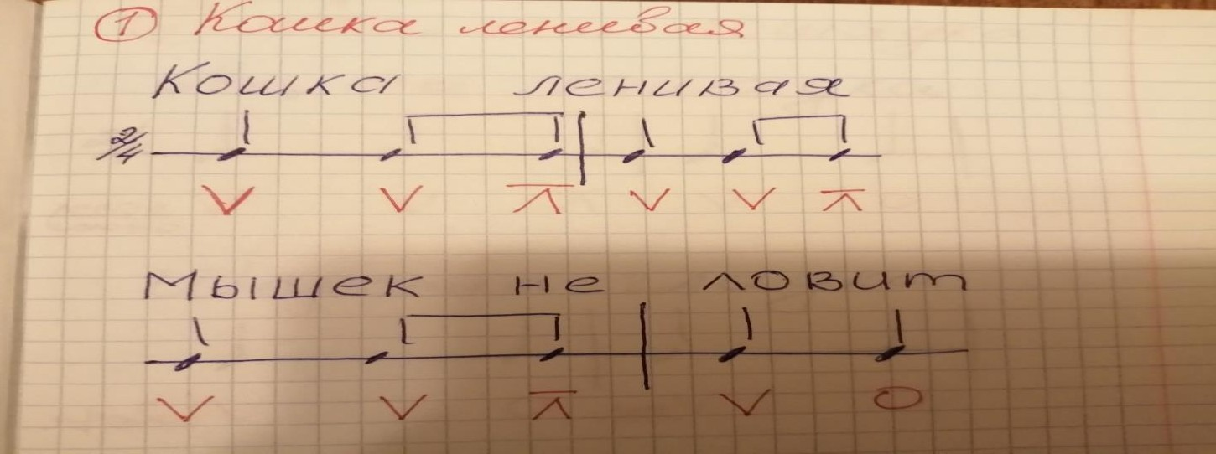**Универсальные способы и приемы игры на ложках**

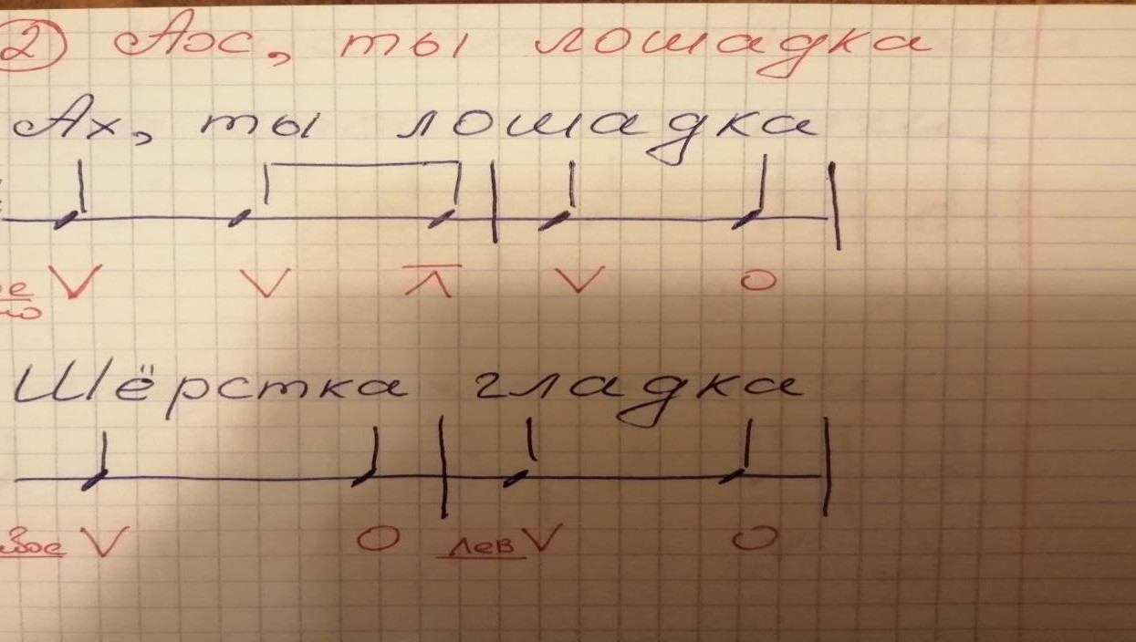

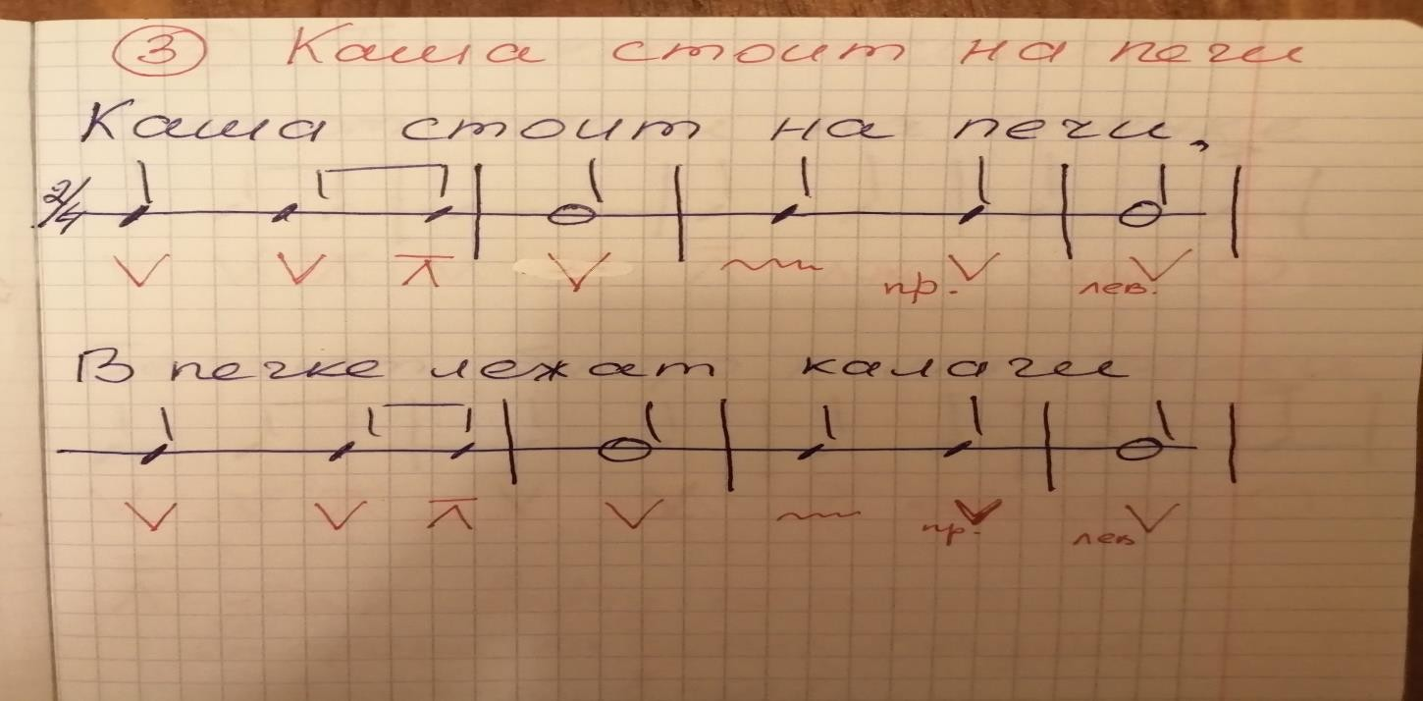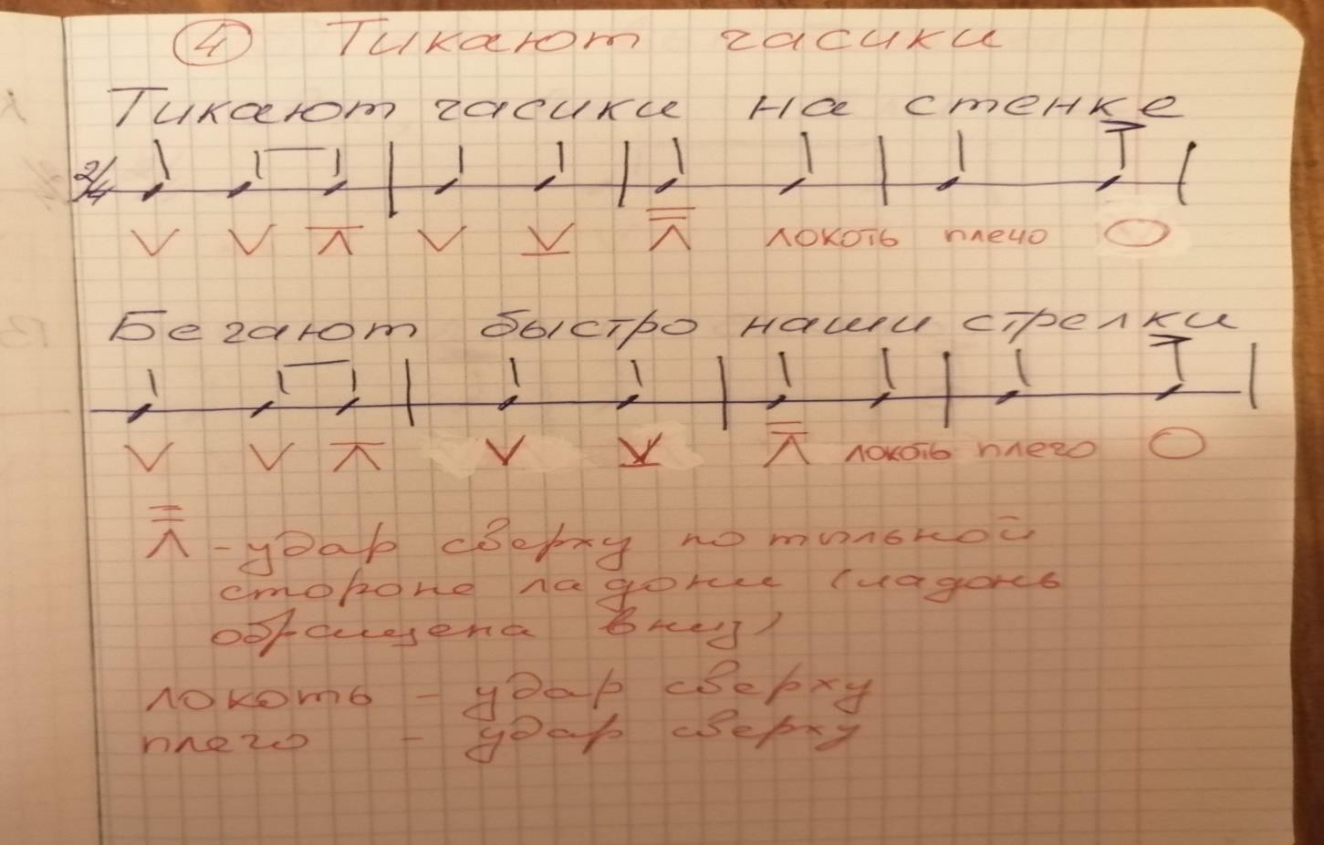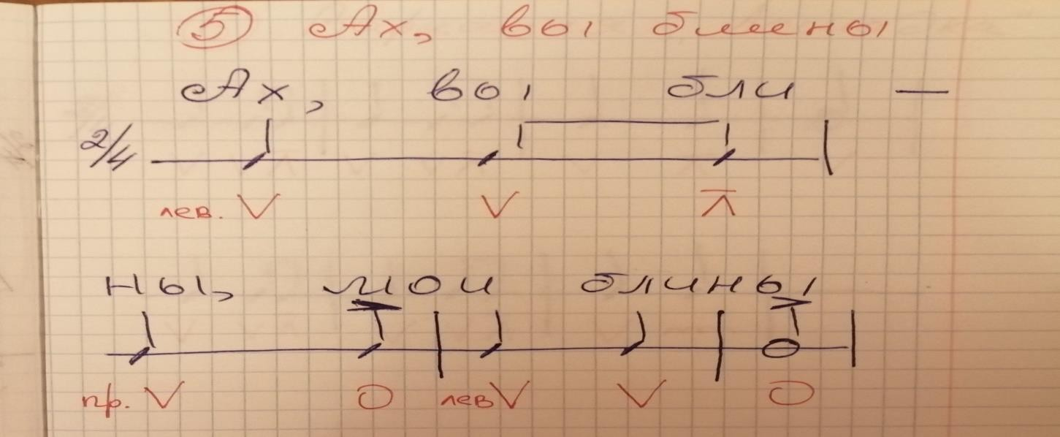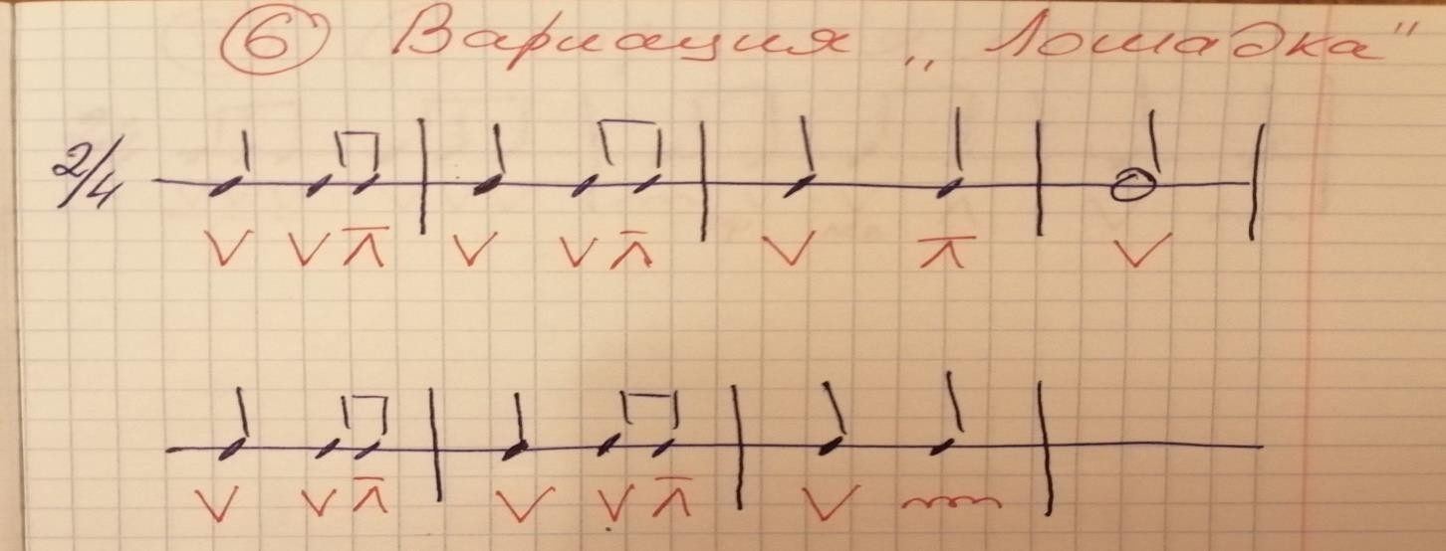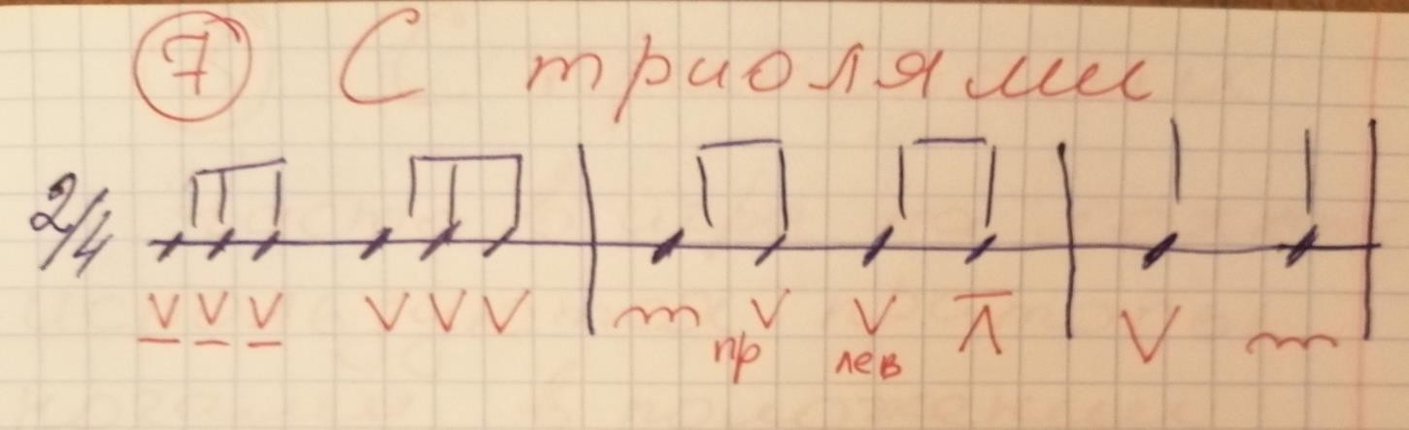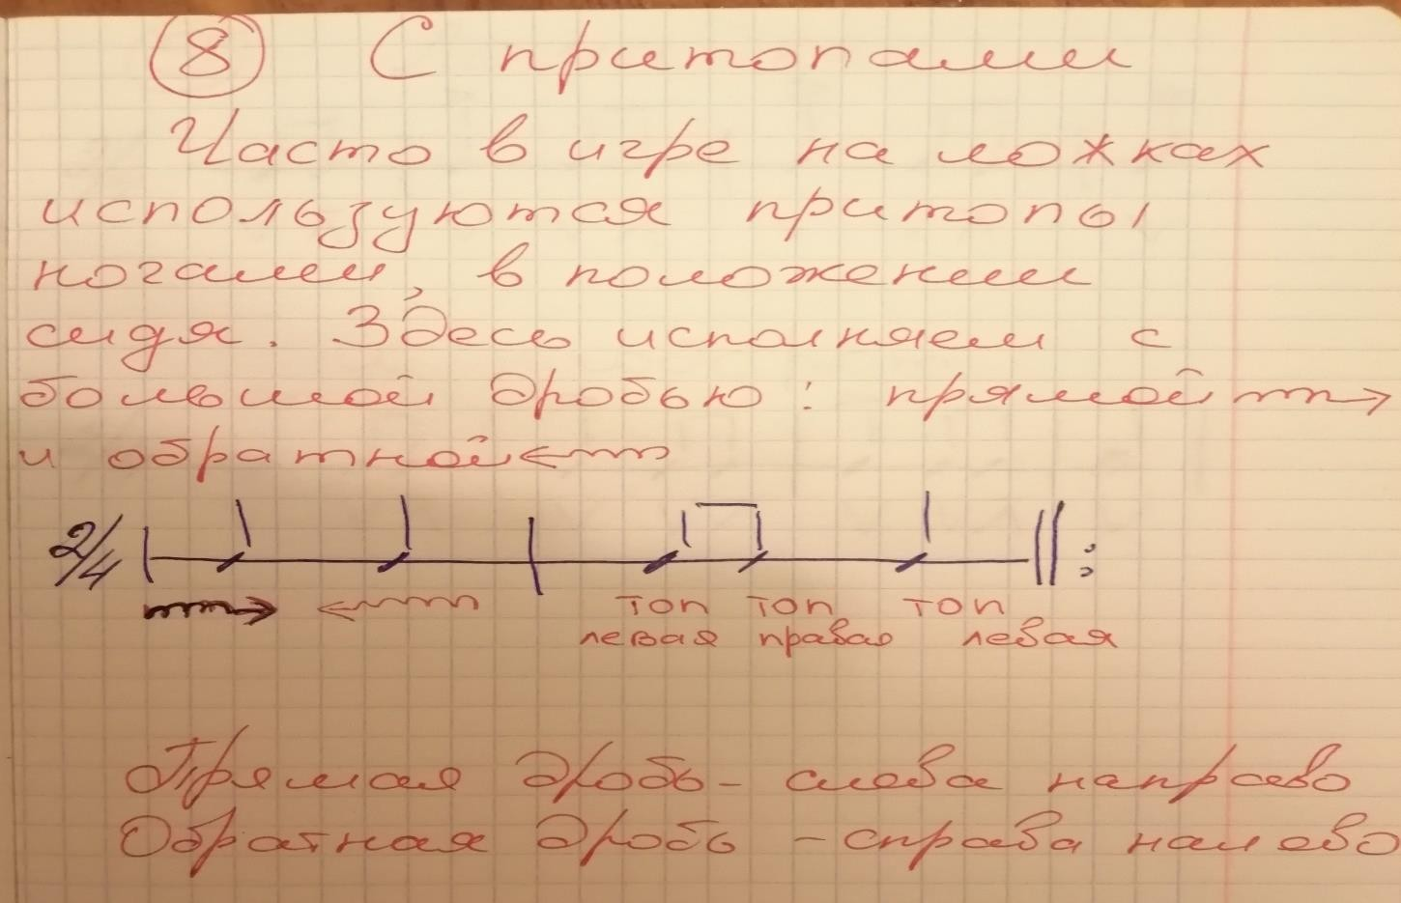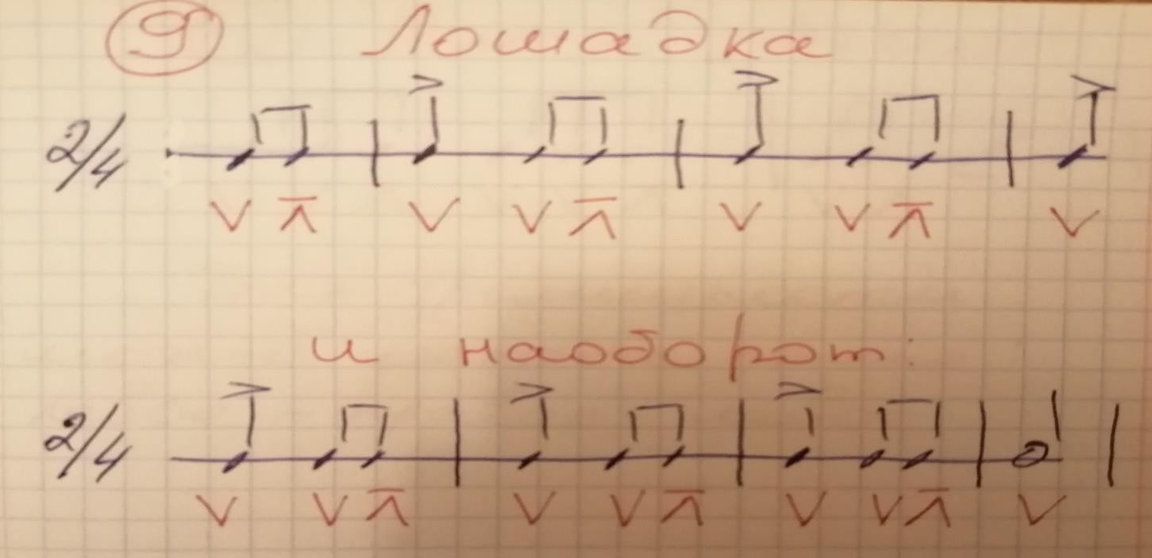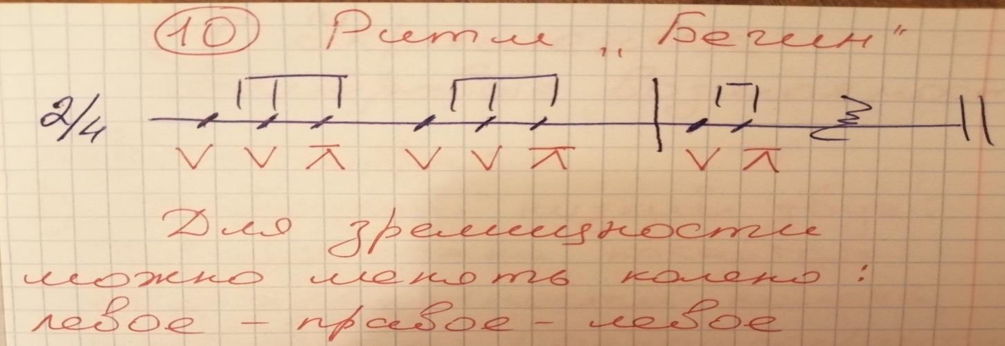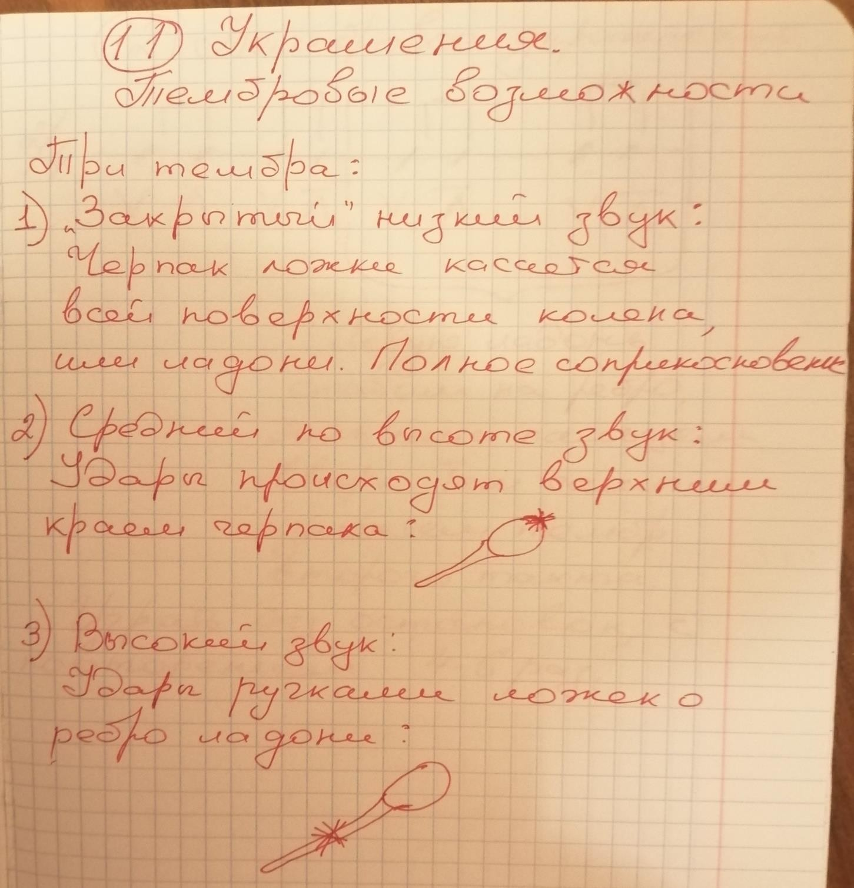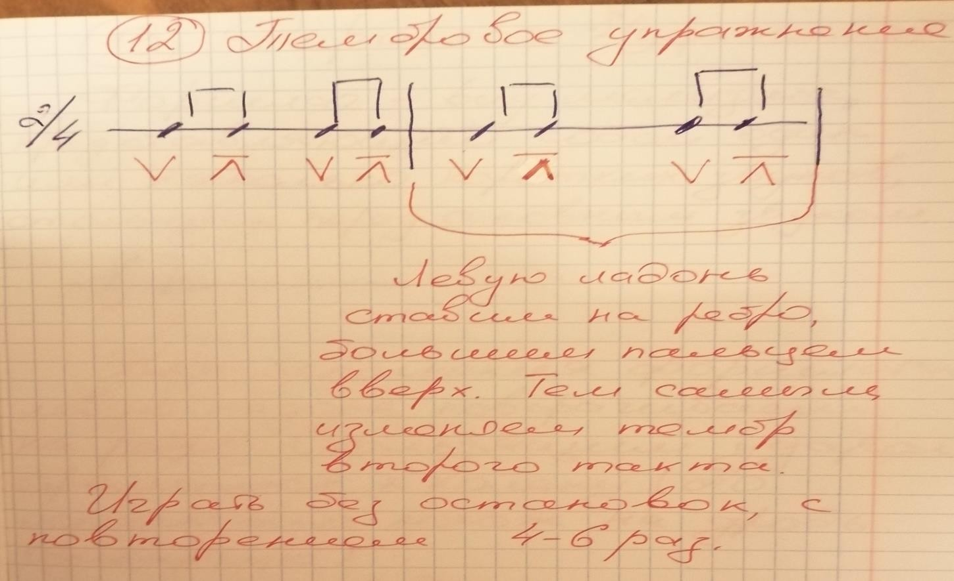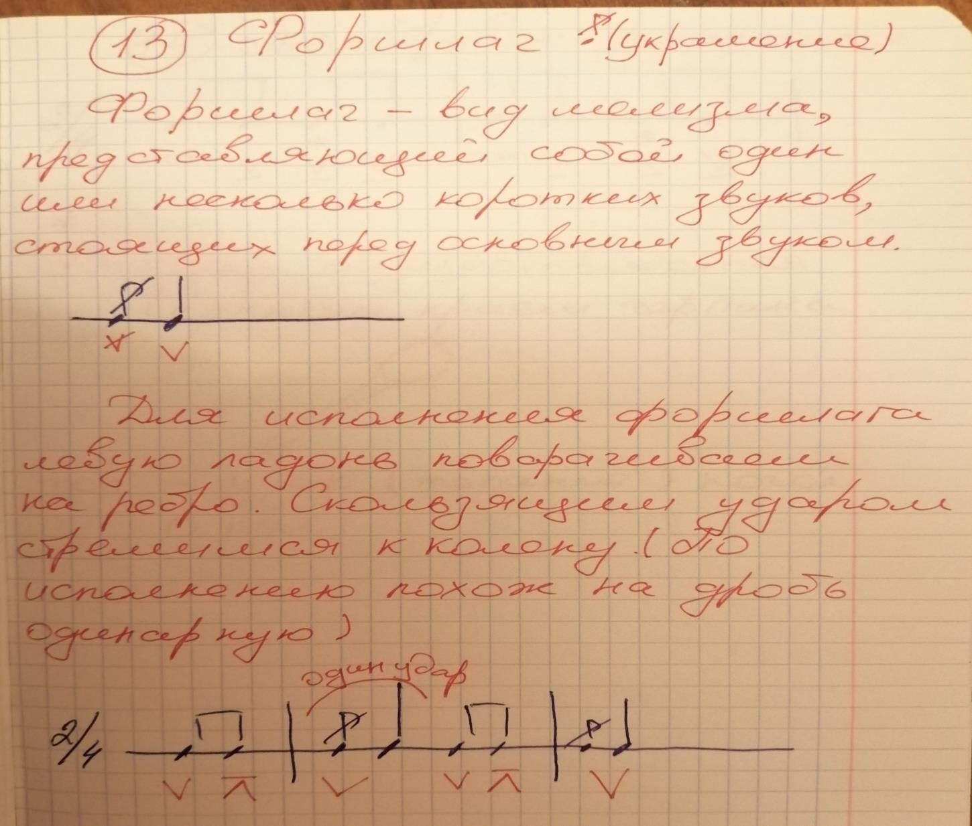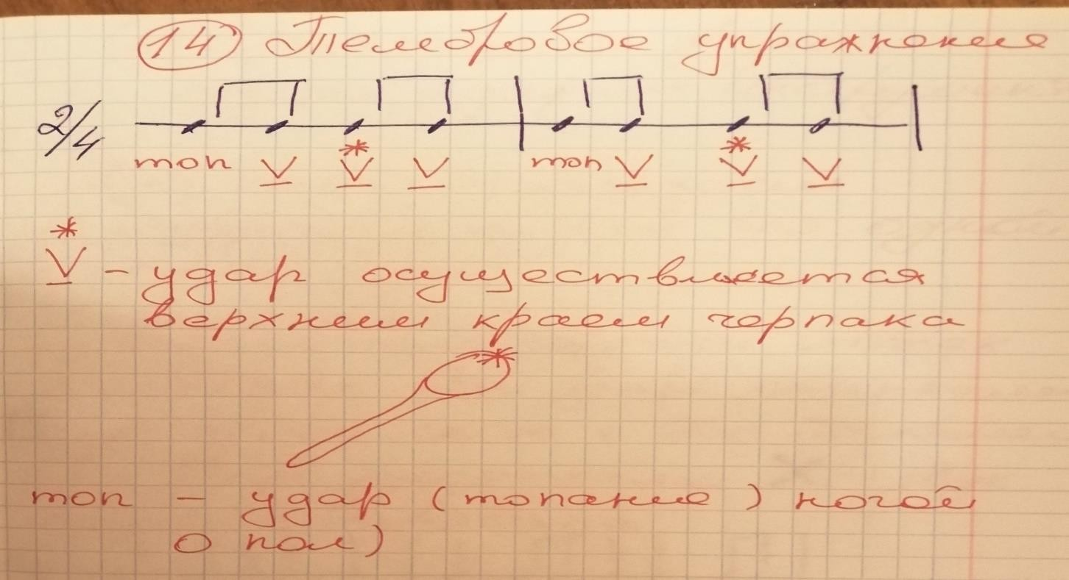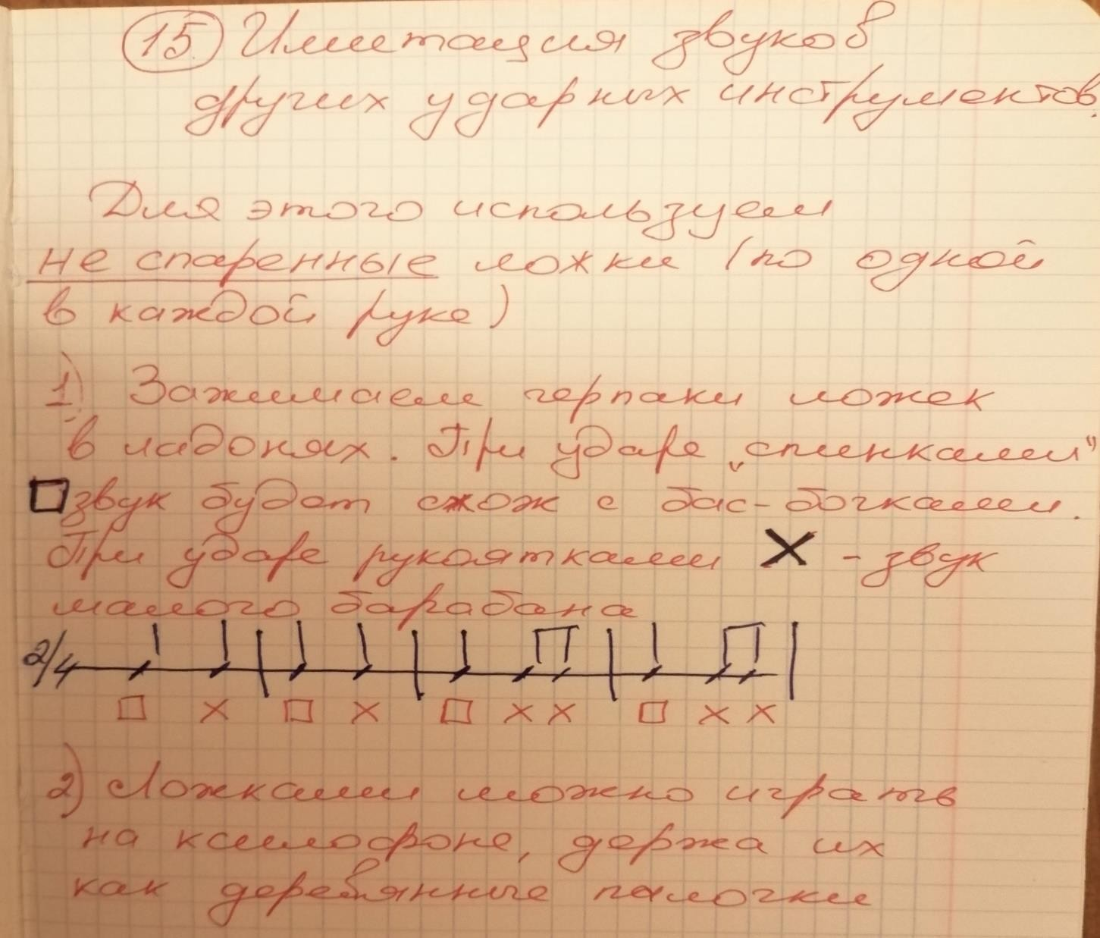

Приложение 2 Упражнения для развития мелкой моторики и координации речи с движением.

«Весёлая пальчиковая гимнастика» Н.В. Нищевой.

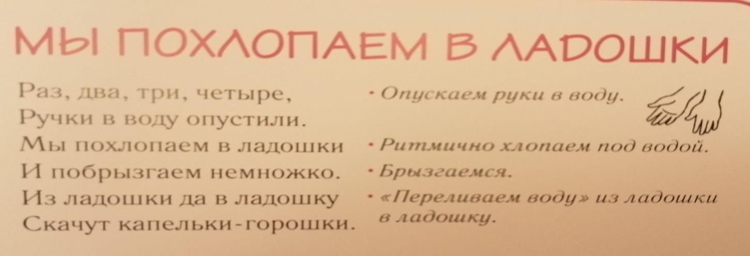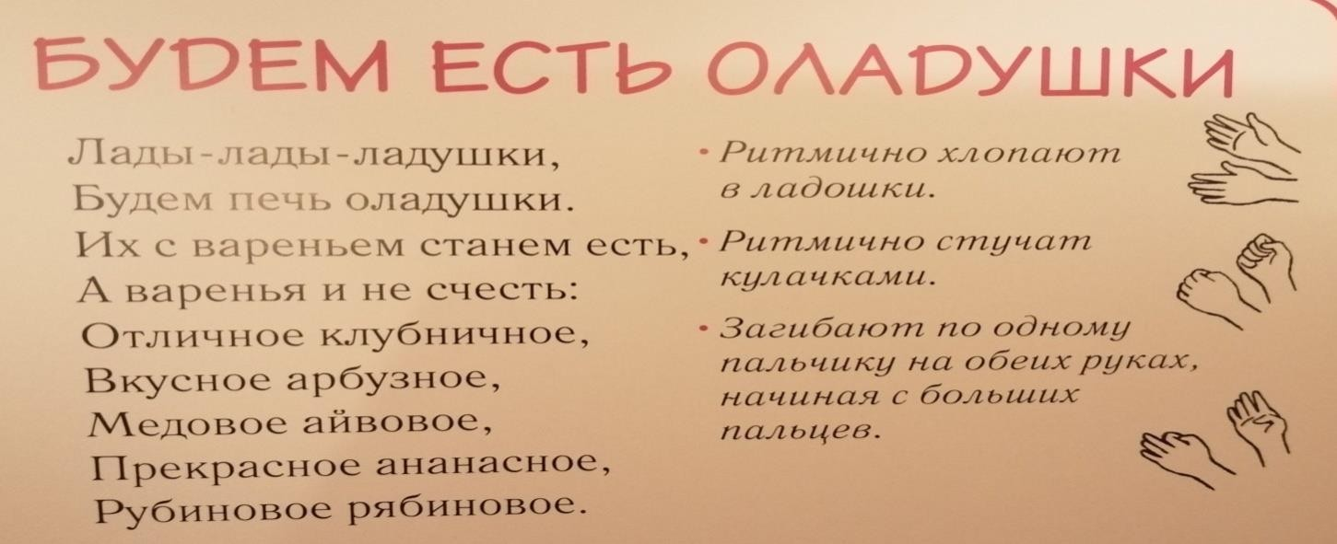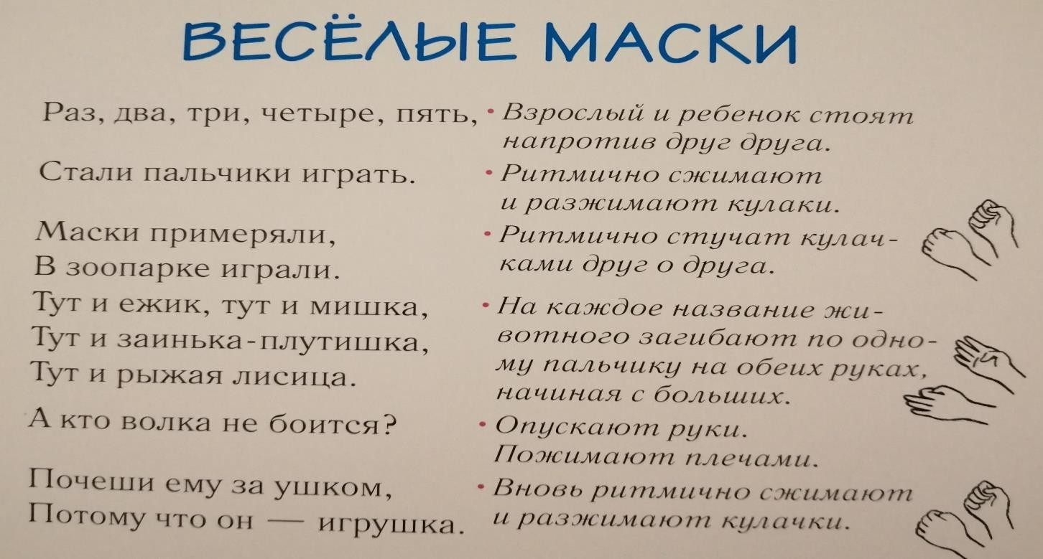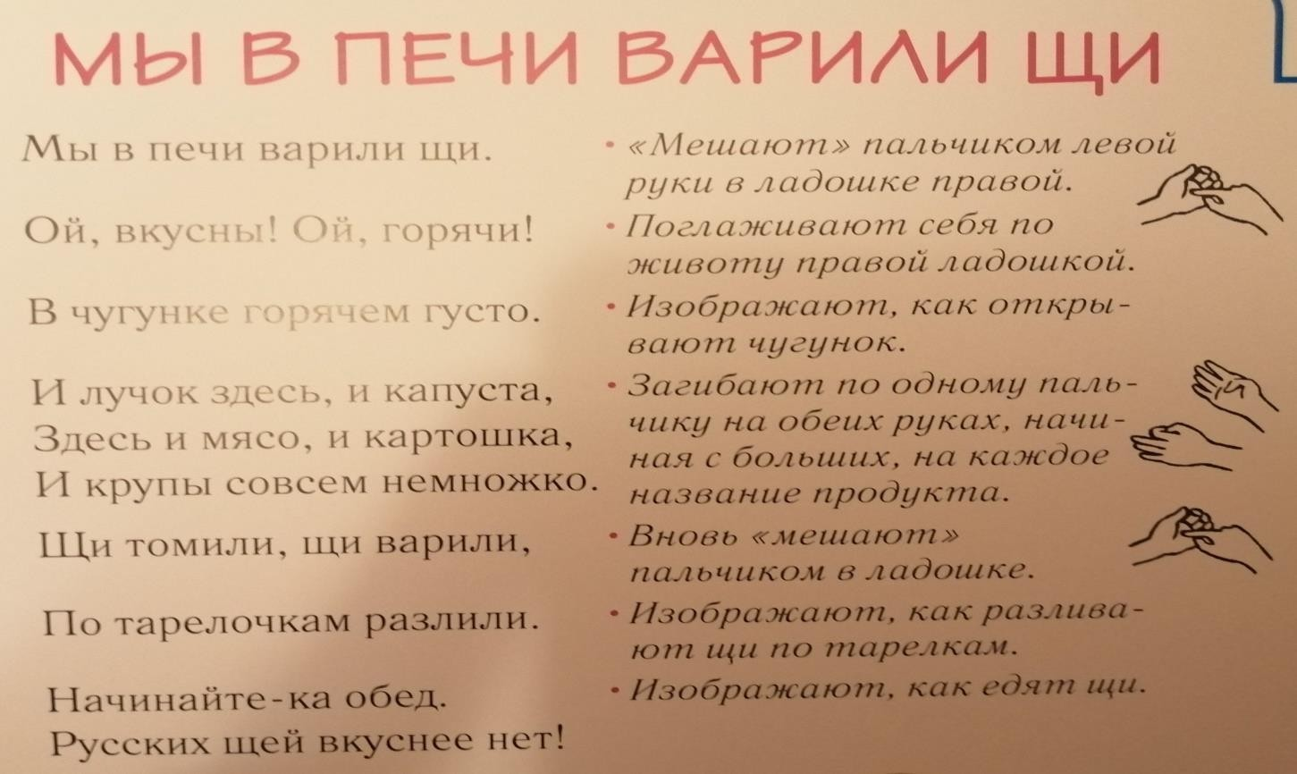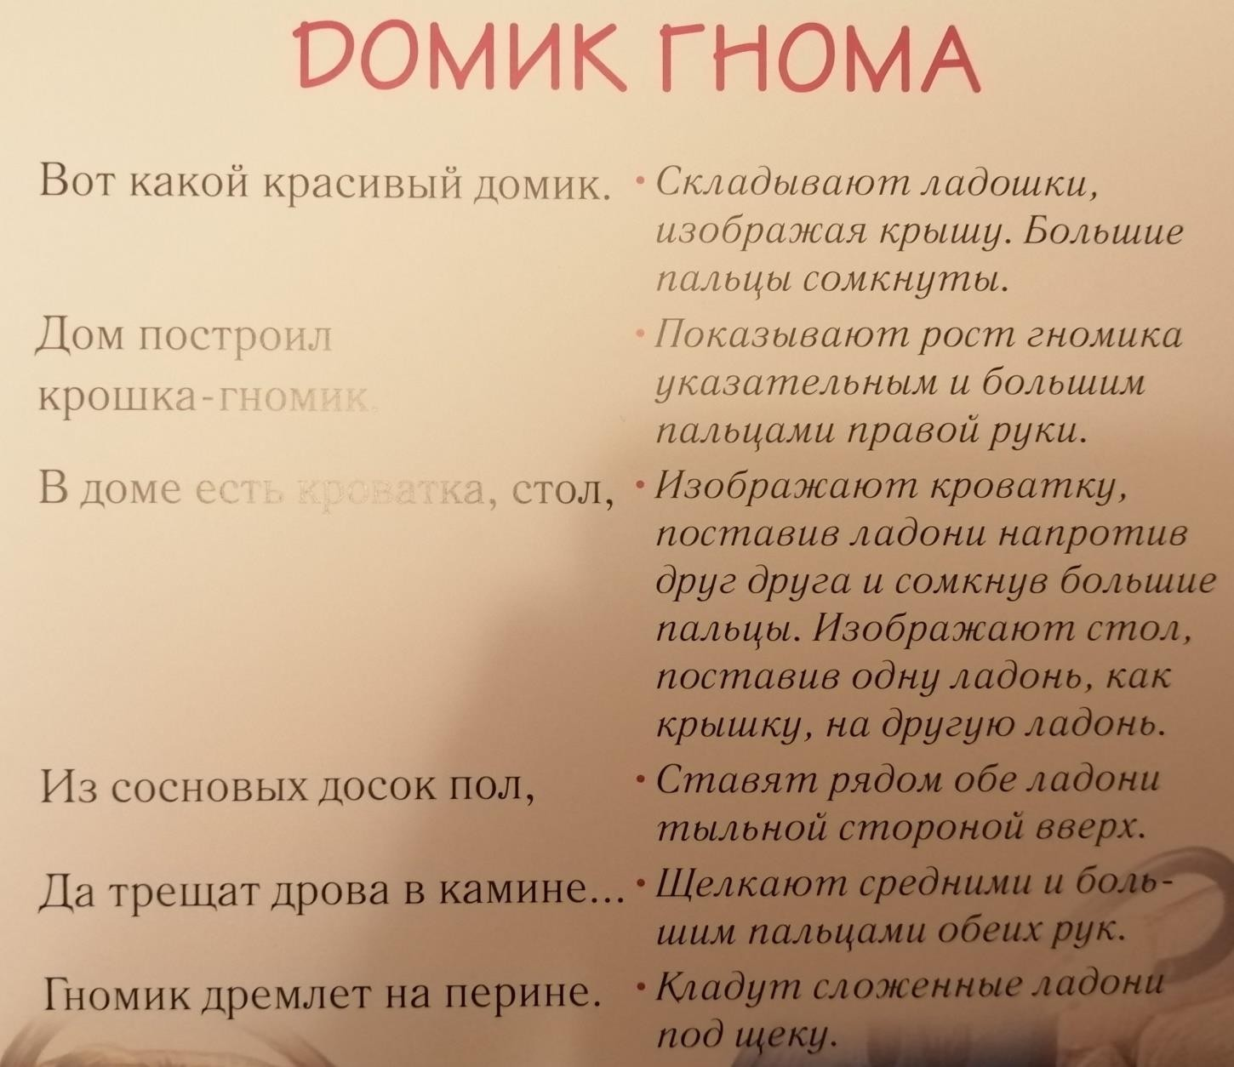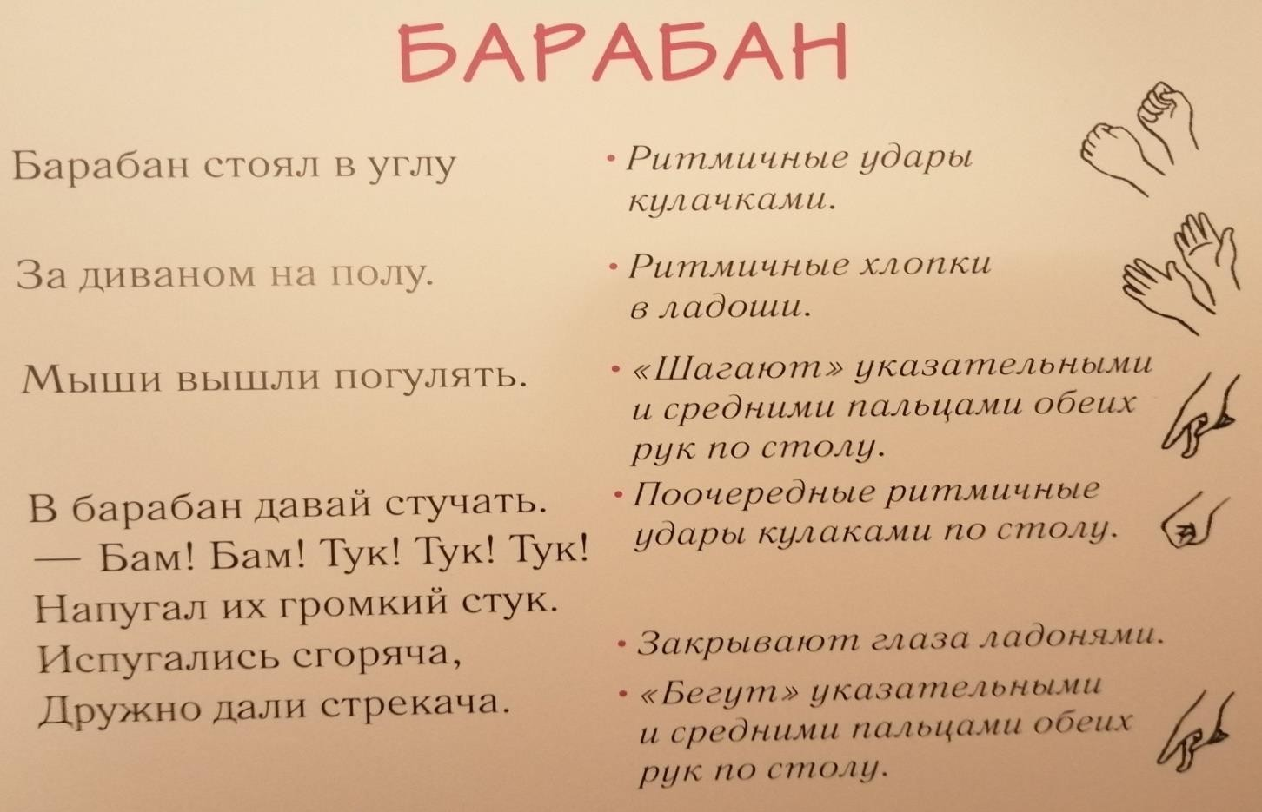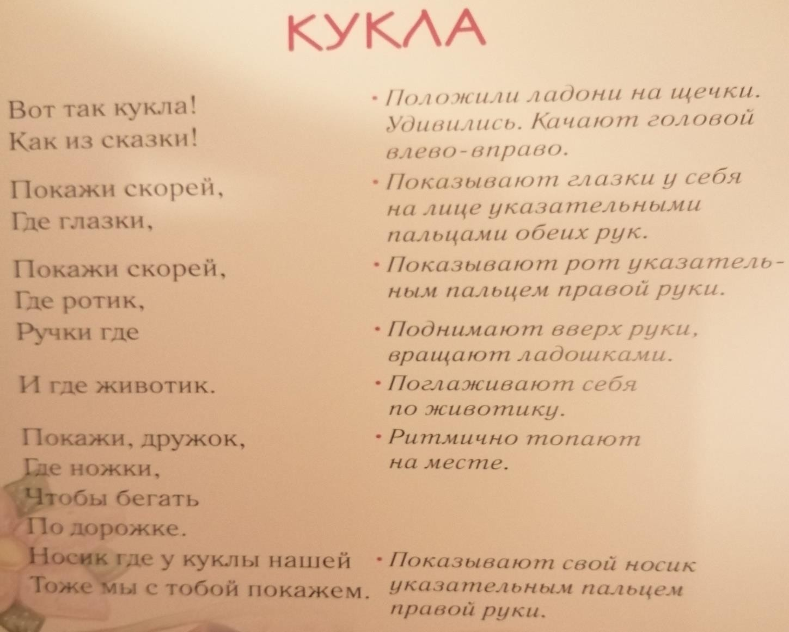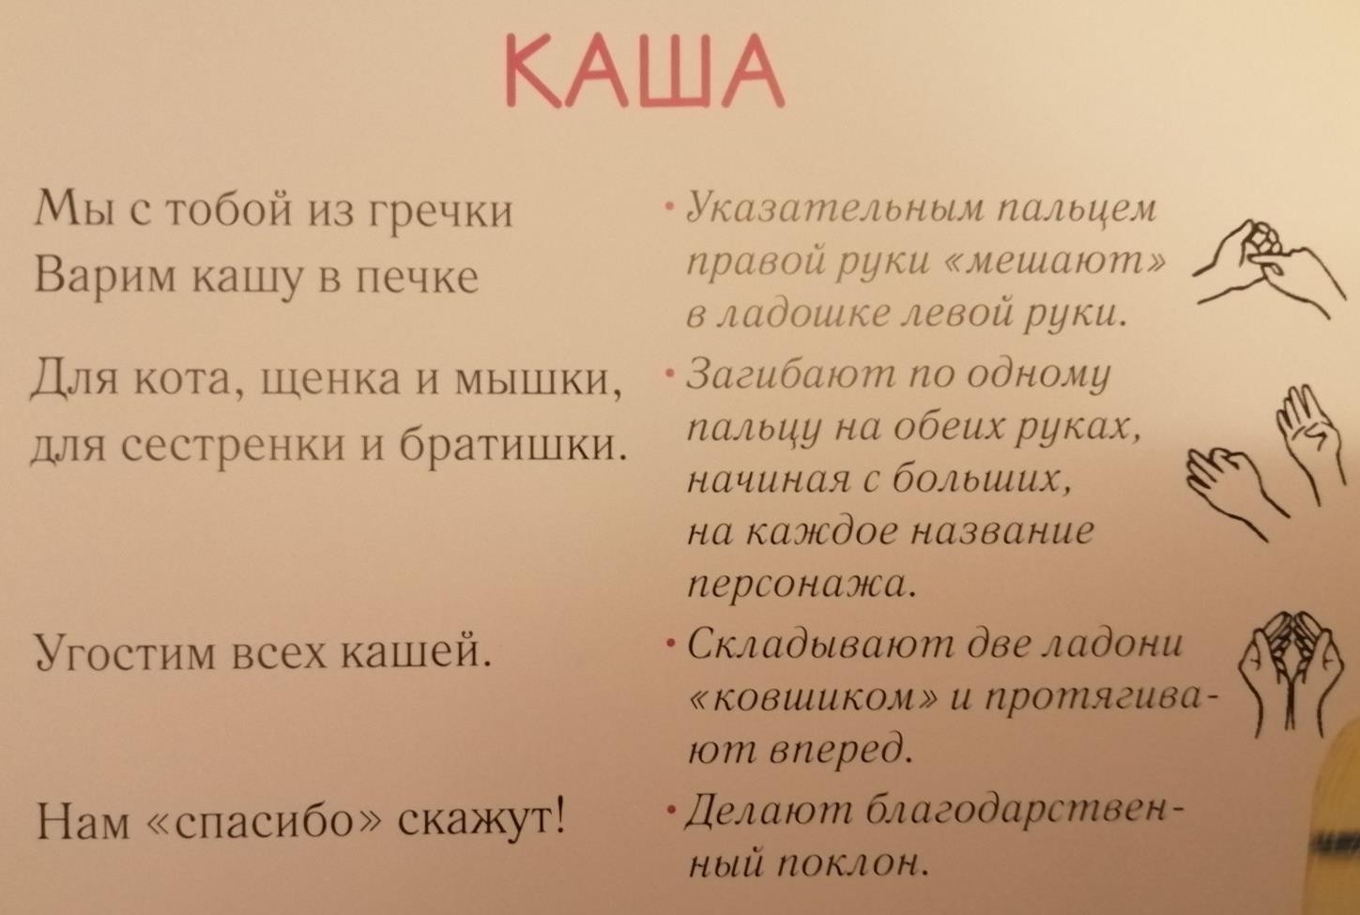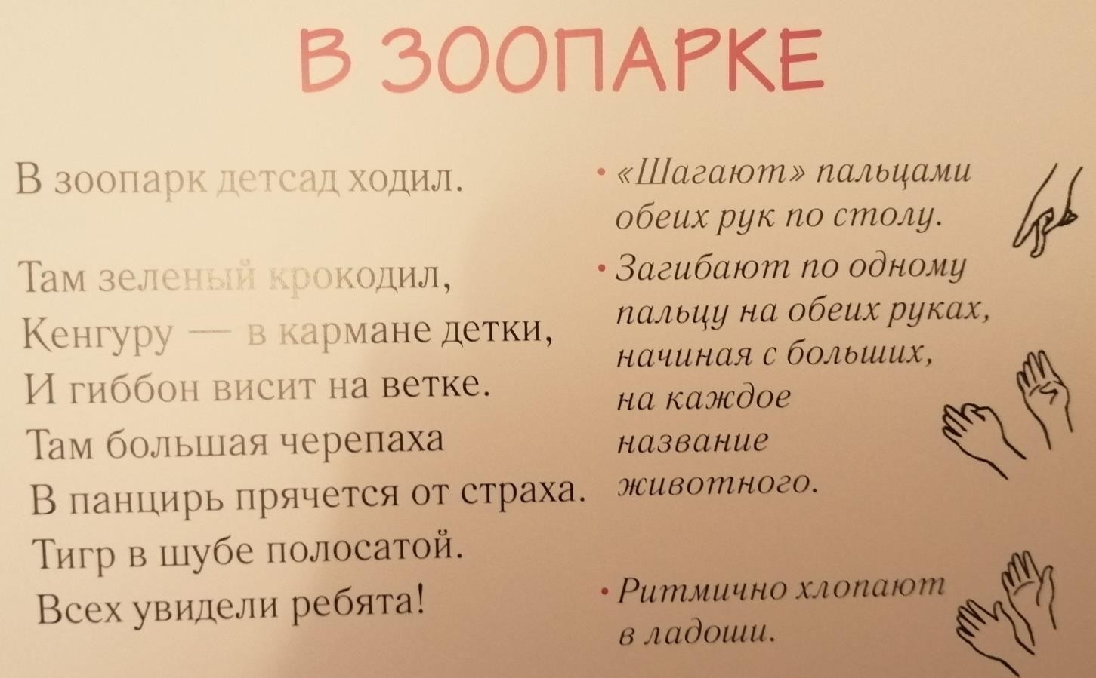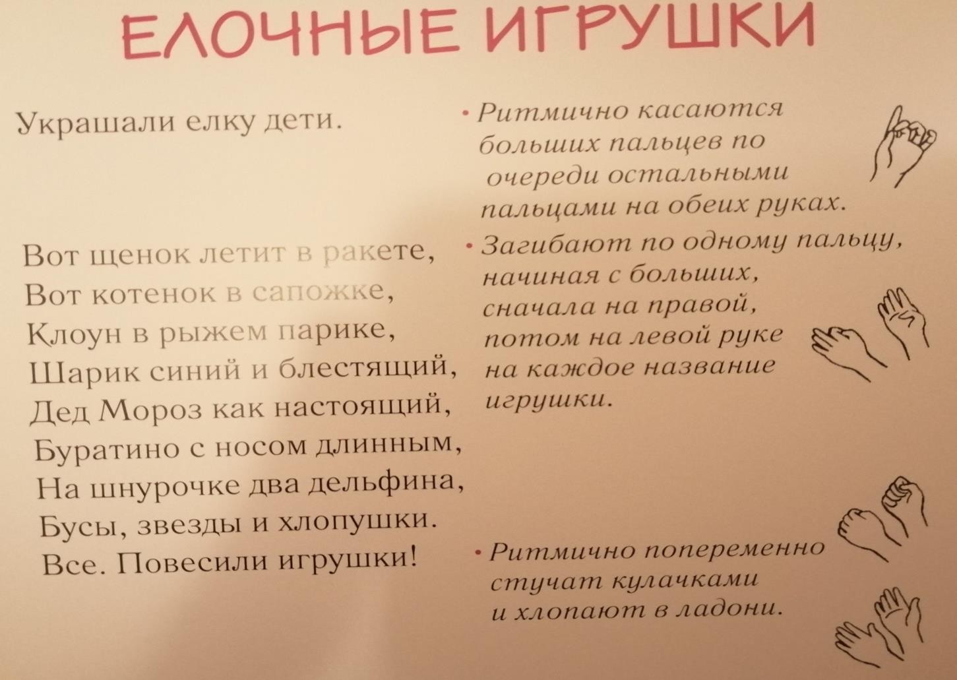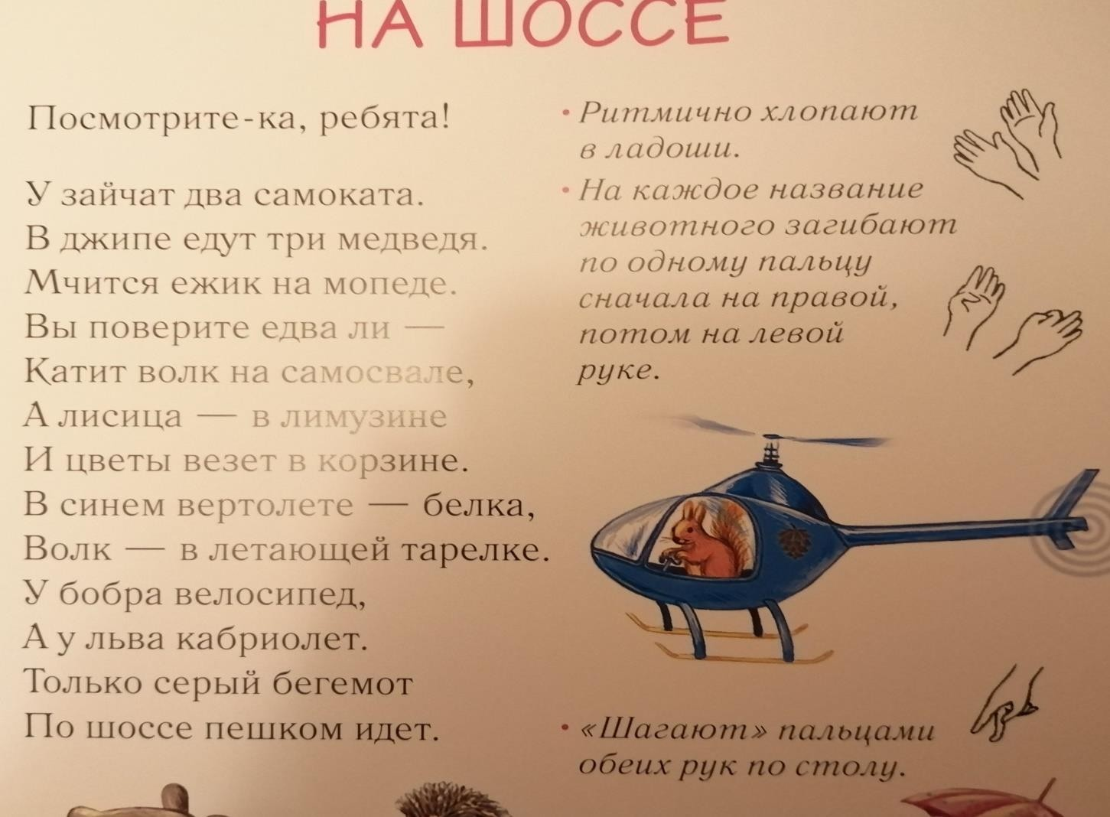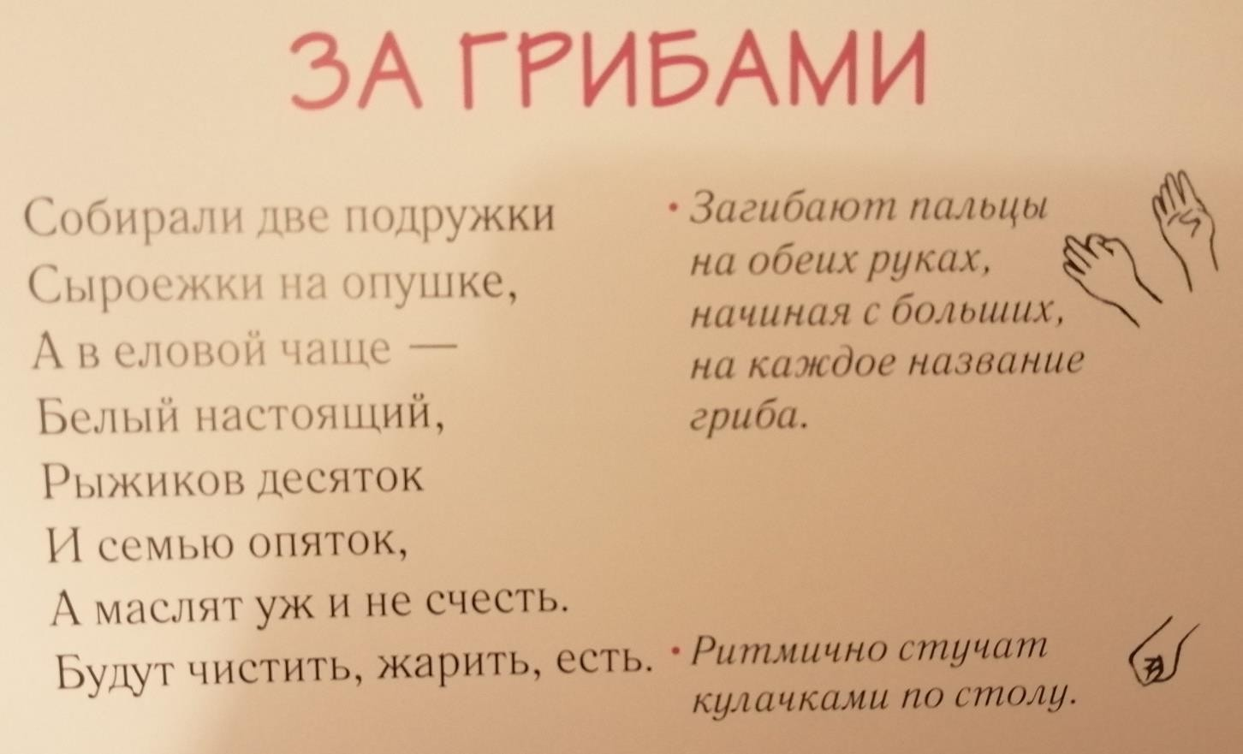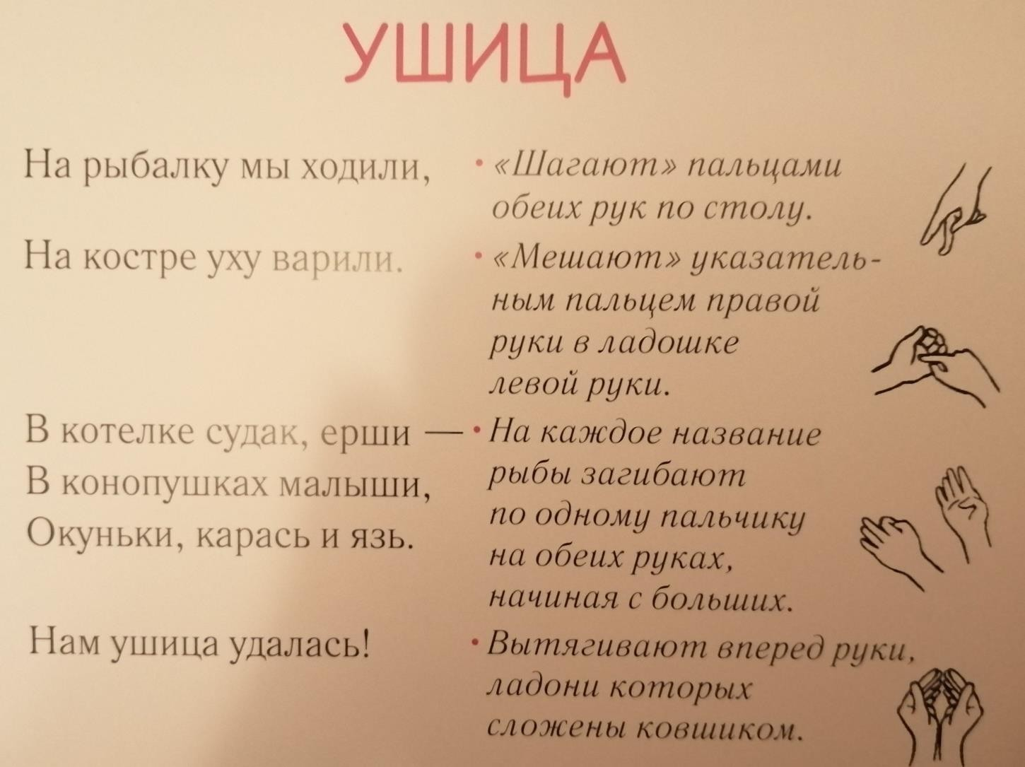

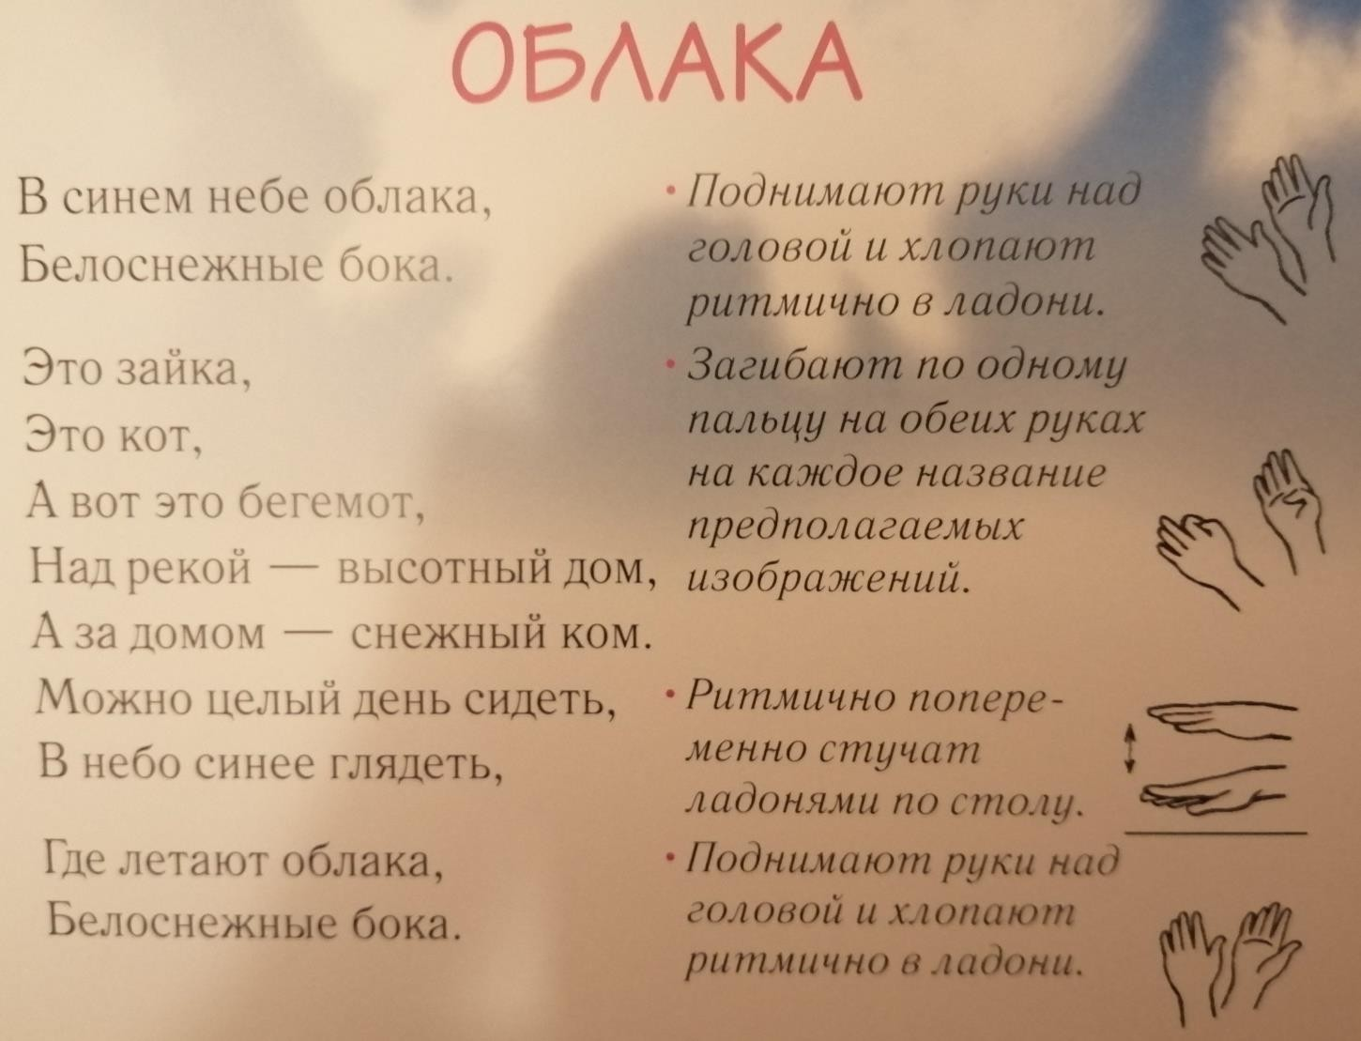

# Раздел 3. Краткая презентация Программы.

Оркестр ложкарей для дошкольников – школа эстетического и нравственного воспитания.

Ложки - доступный инструмент, а обучение приемам игры на ложках процесс увлекательный. Музыкальный материал – русская народная музыка, которую дети впитывают в себя, испытывая эмоциональный подъем, радость. Русская народная музыка на генетическом уровне вызывает непременный отклик у нас в душе.

Все эти причины делают, безусловно, актуальным и просто необходимым создание оркестра ложкарей в детском саду. Такой старт послужит базой для дальнейшего музыкального развития в целом и воспитает в ребенке интерес и, конечно, любовь к культуре русского народа, частью которой является и сам дошкольник.

Исполнительство на детских музыкальных инструментах является важным видом деятельности детей в процессе музыкально-эстетического воспитания в детском саду.

Образовательная программа «Ложки понемножку» рассчитана на 1 год обучения детей старшего дошкольного возраста (5-7(8) лет). Основной формой работы являются групповые занятия. Занятия проводятся подгруппой из 8-10 человек 2 раза в неделю. Длительность одного занятия 25-30 минут.

Реализация программы происходит в процессе изучения истории, традиций и фольклора русского народа, через организацию продуктивной музыкальной деятельности детей.

Ложки, как и многие другие предметы быта, идут по жизни рядом с человеком с незапамятных времен. Являясь принадлежностью обеденного стола, обыкновенные деревянные ложки с течением времени стали употребляться внародном музицировании. Теперь это – русский народный инструмент. При ударе выпуклыми сторонами друг о друга получается четкий «сухой» звук. В старину народные песни и пляски часто сопровождались игрой на ложках.

Зародившись в далеком прошлом, искусство игры на этом инструменте до сих пор сохраняет многие свои традиционные черты. Специальных нотных записей для исполнения на ложках не было. Искусство игры на них зависело от фантазии исполнителя, а также от того, что можно было перенять у разных умельцев. Таким образом, накапливался опыт и приемы игры на самобытном народном инструменте.

Необходимость в создании данной программы существует, так как она рассматривается как многосторонний процесс, связанный с развитием у детей музыкального восприятия, фантазии, музыкального слуха и чувства ритма, с формированием исполнительской культуры, мотивации и установки на творчество, обогащение духовной культуры, развитие прочных связей с историей и бытом русского народа.

***Новизна и отличительная особенность:*** каждый приём игры на ложках построен на определённой ассоциации, что помогает осознанно усваивать его и делает процесс обучения доступным и увлекательным как для педагога, так и для дошкольника.

# Условия реализации программы:

* Адресат программы – дети в возрасте 5-7(8) лет.
* Численность детей в группе не более 8-10 человек.
* Занятия проводятся в музыкальном зале.
* Форма обучения – очная.
* Объем и срок освоения программы: программа рассчитана на 1 учебный год.
* Длительность занятий – 25-30 минут.

|  |  |  |
| --- | --- | --- |
| ДОКУМЕНТ ПОДПИСАН ЭЛЕКТРОННОЙ ПОДПИСЬЮ |  | 32 |
| **МУНИЦИПАЛЬНОЕ АВТОНОМНОЕ ДОШКОЛЬНОЕ ОБРАЗОВАТЕЛЬНОЕ УЧРЕЖДЕНИЕ ДЕТСКИЙ САД № 54 Г. ТОМСКА,** Чепелева Людмила  Владимировна, ЗАВЕДУЮЩАЯ | **14.09.23** 07:25 (MSK) | Сертификат 898E032F4F928C3E16F3E5033BA64559 |